Комитет по архитектуре и градостроительству Московской области

Государственное автономное учреждение Московской области

«Научно-исследовательский и проектный институт градостроительства»

(ГАУ МО «НИиПИ градостроительства»)

129110, Москва, ул. Гиляровского, д.47, стр.3, тел: (495) 681 -88-18, факс: (495) 681-20-56,
www.niipigrad.ru, e-mail: info@niipi.ru

Государственное задание
от 17.01.2020 № 8340003 (версия № 1)
(№ реестровой записи 289381001000000010001)

Генеральный план Одинцовского городского округа Московской области применительно к населённому пункту деревня Подушкино

ФИО, подпись и дата визирования Техотделом

Архив. № подл ФИО, подпись и дата Взамен Арх..№

МАТЕРИАЛЫ ПО ОБОСНОВАНИЮ ГЕНЕРАЛЬНОГО ПЛАНА.

ТОМ 1 «ПЛАНИРОВОЧНАЯ И ИНЖЕНЕРНО-ТРАНСПОРТНАЯ ОРГАНИЗАЦИЯ ТЕРРИТОРИИ»

Мастерская по подготовке документов территориального планирования

Директор Д.В. Климов

Главный архитектор О.В. Малинова

Главный инженер А.А. Долганов

Руководитель МПДТП Н.В. Хирина

Начальник Отдела №2 МПДТП Н.В. Макаров

2020

СОСТАВ

специалистов ГАУ МО «НИиПИ градостроительства» – исполнителей документа террито-риального планирования

№ |  | Исполнитель
п/п | Состав работ по разделам | (Ф.И.О., должность, структурное подразде-
 |  | ление)
 | Руководство и организация | Макаров Н.В., начальник отдела /Отдел
1. |  | №2/ Мастерская по подготовке документов
 | проекта
 |  | территориального планирования
 |  | Макаров Н.В., начальник отдела /Отдел
 |  | №2/ Мастерская по подготовке документов
2. | Архитектурно-планировочные | территориального планирования
 | разделы | Кимяева Е.В., Ведущий инженер /Отдел
 |  | №2/ Мастерская по подготовке документов
 |  | территориального планирования
 | Раздел «Социально- | Буянова Е.Е., Главный инженер проекта
3. |  | /Отдел №2/Мастерская по разработке про-
 | экономическое развитие» | ектов планировки территории для разме-
 |  | щений линейных объектов № 4
 |  | Казакова Р.В., Главный инженер проекта
 |  | /Отдел №2/ Мастерская по разработке про-
 |  | ектов планировки территории для разме-
4. | Раздел «Транспортное обслу- | щений линейных объектов №2
 | живание» | Лаане Л.В.,инженер /Отдел №1/ Мастер-
 |  | ская по разработке проектов планировки
 |  | территории для размещений линейных объ-
 |  | ектов №2
 |  | Дуванова И.М., Главный архитектор про-
5. | Раздел «Историко-культурный» | екта / Отдел №2/ Мастерская по подготовке
 |  | документов территориального планирова-
 |  | ния
 |  | Смирнова С.Ю.,Начальник отдела /Отдел
 |  | №2/Мастерская по разработке проектов
 |  | планировки территории для размещений
 |  | линейных объектов № 4
 |  | Сквирский Е.Ю Главный инженер проек-
 |  | та /Отдел №2/ Мастерская по разработке
 |  | проектов планировки территории для раз-
 | Раздел «Охрана окружающей | мещений линейных объектов № 4
6. | среды» | Левицкая Н.Н., Главный инженер проек-
 |  | та /Отдел №2/ Мастерская по разработке
 |  | проектов планировки территории для раз-
 |  | мещений линейных объектов № 4
 |  | Мартынов В.В., Ведущий инженер/От-
 |  | дел №2/ Мастерская по разработке проек-
 |  | тов планировки территории для размеще-
 |  | ний линейных объектов № 4
7. | Инженерные разделы | Зайцева Е.В., Начальник отдела /Отдел
 |  | №1/ Мастерская по разработке проектов
 |  | планировки территории для размещений

3

 |  | линейных объектов № 4
 |  | Раемская Т.А.., Главный инженер проекта
 |  | /Отдел №1/ Мастерская по разработке про-
 |  | ектов планировки территории для разме-
 |  | щений линейных объектов № 4
 |  | Жарова Н.Б.., Главный инженер проекта/
 |  | Отдел №2/ Мастерская по подготовке до-
 |  | кументов территориального планирования
 |  | Кузьминов В.Н., инженер /Отдел №1//
 |  | Мастерская по подготовке документов тер-
 |  | риториального планирования
 |  | Рузаев В.В.., инженер /Отдел №1/ / Мас-
 |  | терская по разработке проектов планировки
 |  | территории для размещений линейных объ-
 |  | ектов № 4планирования
 |  | Симонов А.О., Инженер /Отдел №1/ Мас-
 |  | терская по разработке проектов планировки
 |  | территории для размещений линейных объ-
 |  | ектов № 4
 | Основные факторы риска воз- | Елизарова Н.С., Начальник отдела /Отдел
8. | никновения чрезвычайных си- | №2/ Мастерская по разработке проектов
 | туаций природного и техноген- | планировки территории для размещений
 | ного характера | линейных объектов №2
9. | Раздел «Определения границ | Кимяева Е.В., Ведущий инженер /Отдел
 |  | №2/ Мастерская по подготовке документов
 | населённых пунктов»
 |  | территориального планирования

4

Состав материалов

проекта Генерального плана Одинцовского городского округа Московской области применительно к населённому пункту деревня Подушкино

№ | Наименование документа
 | Утверждаемая часть
1 | Положение о территориальном планировании.
1.1 | Текстовая часть
1.2 | Графические материалы (карты):
1.2.1 | карта планируемого размещения объектов местного значения применительно к
 | населённому пункту деревня Подушкино, М 1:10000
1.2.2 | карта границ населённого пункта, М 1:10000
1.2.3 | карта функциональных зон применительно к населённому пункту деревня По-
 | душкино, М 1:10000
1.3 | Приложение. Сведения о границах населённого пункта
2 | Материалы по обоснованию проекта генерального плана
 | Том I. «Планировочная и инженерно-транспортная организация террито-
2.1 | рии. Социально-экономическое обоснование».
 | Текстовая часть
2.2 | Графические материалы (карты)
2.2.1 | Карта размещения муниципального образования в устойчивой системе расселе-
 | ния Московской области (без масштаба);
2.2.2 | Карта существующего использования территории в границах применительно к
 | населенному пункту деревня Подушкино, М 1:10 000
2.2.3 | Карта планируемого развития инженерных коммуникаций и сооружений мест-
 | ного значения в границах применительно к населенному пункту деревня Подуш-
 | кино, М 1:10 000
 | Карта планируемого развития транспортной инфраструктуры местного значения
2.2.4 | в границах применительно к населенному пункту деревня Подушкино, М 1:10
 | 000
2.2.5 | Карта зон с особыми условиями использования территории в границах примени-
 | тельно к населенному пункту деревня Подушкино, М 1:10 000
2.2.6 | Карта границ земель лесного фонда с отображением границ лесничеств и лесо-
 | парков, М 1:10000.
2.2.7 | Карта границ земель сельскохозяйственного назначения с отображением особо
 | ценных сельскохозяйственных угодий и мелиорируемых земель, М 1:10000
3.1 | Том II. Охрана окружающей среды
 | Текстовая часть
3.2 | Графические материалы (карты):
3.2.1. | карта границ зон негативного воздействия существующих и планируемых,
 | объектов капитального строительства местного значения, М 1:10 000
 | карта существующих и планируемых особо охраняемых природных территорий,
3.2.2 | зон санитарной охраны источников питьевого водоснабжения, водоохранных
 | зон, прибрежных защитных зон, береговых полос водных объектов, Зон
 | затопления и подтопления, М 1:10000
 | 5

 | Том II.1 Особые условия использования территорий зон санитарной охраны
3.3 | источников водоснабжения города Москвы в соответствии с Решением
 | Исполнительных Комитетов Московского городского и областного Cоветов
 | народных депутатов от 17 апреля 1980 г. № 500-1143
3.4 | Графические материалы (карты):
 | Карта влияния зон санитарной охраны источников водоснабжения города Моск-
3.4.1 | вы в соответствии с Решением Исполнительных Комитетов Московского город-
 | ского и областного Cоветов народных депутатов от 17 апреля 1980 г. № 500-1143
 | Карта границ зон санитарной охраны источников водоснабжения города Москвы
3.4.2 | в соответствии с Решением Исполнительных Комитетов Московского городского
 | и областного Cоветов народных депутатов от 17 апреля 1980 г. № 500-1143 –све-
 | дения ограниченного доступа
4.1 | Том III. Объекты культурного наследия. Текстовая часть
4.2 | Графические материалы (карты):
4.2.1 | карта границ территорий, зон охраны и защитных зон объектов культурного на-
 | следия М 1:10 000
 | Том IV. Основные факторы риска возникновения чрезвычайных ситуаций
5.1 | природного и техногенного характера – сведения ограниченного досутпа
 | Текстовая часть
5.2 | Графические материалы (карта)
 | карта границ территорий, подверженных риску возникновения чрезвычайных
5.2.1 | ситуаций природного и техногенного характера и воздействия их последствий, М
 | 1:10 000
6 | Электронные материалы
6.1 | Электронные материалы проекта: текстовые материалы, графические материалы
 | в формате PDF

6

Том 1. Градостроительная организация территории.

Содержание
Введение 9
- Общие сведения 15
- Сведения о планах и программах комплексного социально-экономического развития
муниципального образования 16
- Обоснование выбранного варианта размещения объектов местного значения на основе
анализа использования территорий 18
  - Территория д. Подушкино в системе расселения Московской области 18
  - Структура землепользования 18
- Планируемое функциональное зонирование территории 20
- Социально-экономическое развитие городского округа 24
- Население. Трудовые ресурсы 24
- Развитие жилых территорий 24
3.5. Сезонное население и развитие садоводства 26
3.6 Планируемое размещение объектов социально-культурного и коммунально-бытового обслуживания 26
- Развитие зон производственно-коммунального, общественно-делового и
рекреационно-спортивного назначения 30
- Трансформация земель сельскохозяйственного назначения 31
- Земли лесного фонда 32
- Транспортные связи и транспортное обслуживание 40
- Внешний транспорт 40
- Железнодорожный транспорт 41
- Автомобильные дороги 41
- Воздушный транспорт 43
- Водный транспорт 44
- Т рубопроводный транспорт 44
- Транспортная инфраструктура в границах деревни Подушкино 44
- Сеть автомобильных дороги и улично-дорожная сеть 44
- Организация пешеходного и велосипедного движения 45
- Автомобильный транспорт 45
Проектные предложения 45
- Сооружения и устройства для хранения и обслуживания транспортных средств 45
- Общественный пассажирский транспорт 46
- Планируемое развитие инженерной инфраструктуры 48
- Водоснабжение 48
- Водоотведение 52
- Теплоснабжение 53
- Г азоснабжение 56
- Электроснабжение 60
- Организация поверхностного стока 62
- Оценка возможного влияния планируемых для размещения объектов местного значения
на комплексное развитие этих территорий 63
- Сведения о планируемых объектах федерального, регионального и местного
(муницпального района) значенияиз документов территориального планирования федерального, регионального значения 65
  - Сведения о планируемых объектах федерального значения 65
  - Сведения о планируемых объектах регионального значения 65
- Границы населённого пункта 66
- Перечень включаемых в границы населённого пункта земельных участков 66
- Основные планируемые показатели развития территории д. Подушкино 67
- Функционально-планировочный баланс территории д. Подушкино 71
Приложение 1. Финансово-экономическое обоснование стоимости мероприятий по обеспечению населения объектами социальной инфраструктуры по форме таблицы №2. 72
Введение

Генеральный план (далее – Генеральный план) Одинцовского городского округа Московской области применительно к населённому пункту деревня Подушкино (далее – д. Подушкино) подготовлен на основании Государственного задания ГАУ МО «НИиПИ градостроительства» от 17.01.2020 № 8340003 (версия № 1) (№ реестровой записи 289381001000000010001).

Генеральный план является правовым актом органа местного самоуправления город-ского округа, устанавливающим цели и задачи территориального планирования развития территории, содержит мероприятия по территориальному планированию, обеспечивающие достижение поставленных целей и задач. Генеральный план является основанием для градо-строительного зонирования территории и подготовки документации по планировке террито-рии.

Генеральный план содержит положение о территориальном планировании и карты генерального плана.

Положение о территориальном планировании включает в себя:

Сведения о видах, назначении и наименованиях планируемых для размещения объек-тов местного значения применительно к населённому пункту д. Подушкино, их основные характеристики, их местоположение, а также характеристики зон с осоыбми условиями ис-пользования территорий в случае, если установление таких зон требуется в связи с разме-щением данных объектов;

Параметры функциональных зон, а также сведения о планируемых для размещения в них объектах федерального значения, объектах регионального значения, объектах местного значения, за исключением линейных объектов.

Карты утверждаемой части генерального плана:

карта планируемого размещения объектов местного значения применительно к на-селенному пункту д. Подушкино;

карта границ населённого пункта;

карта функциональных зон применительно к населенному пункту д. Подушкино.

Материалы по обоснованию проекта генерального плана содержат:

Том 1 «Планировочная и инженерно-транспортная организация территории» и соот-ветствующие карты;

Том 2 «Охрана окружающей среды» и соответствующие карты;

Том II.1 «Особые условия использования территорий зон санитарной охраны источ-

ников водоснабжения города Москвы в соответствии с Решением Исполнительных Комите-

тов Московского городского и областного Cоветов народных депутатов от 17 апреля 1980 г.

- 500-1143» и соответствующие карты (содержит сведения ограниченного доступа); Том 3 «Объекты культурного наследия» и соответствующие карты;

Том 4 «Основные факторы риска возникновения чрезвычайных ситуаций природного

- техногенного характера» и соответствующие карты (содержит сведения ограниченного доступа).

Генеральный план разработан с выделением 1 очереди (2025 год) и расчётного срока (2040 год).

Генеральный план городского округа подготовлен в соответствии со следующими нормативными правовыми актами Российской Федерации и Московской области:

«Градостроительный кодекс Российской Федерации»; «Водный кодекс Российской Федерации»; «Воздушный кодекс Российской Федерации»; «Лесной кодекс Российской Федерации»; «Земельный кодекс Российской Федерации»;

«Схема территориального планирования РФ в области энергетики», утв. распоряжени-ем Правительства РФ от 01.08.2016 № 1634-р (в редакции Распоряжения Правительства Российской Федерации от 25 июля 2019 года №1651-р «О внесении изменений в схему тер-риториального планирования Российской Федерации в области энергетики, утв. распоря-жением Правительства РФ от 01.08.2016 N 1634-р»;

«Схема территориального планирования РФ в области трубопроводного транспорта» Федеральные правила использования воздушного пространства Российской Федерации,

утвержденные постановлением Правительства Российской Федерации от 11 марта 2010 г. N 138;

Федеральный закон от 08.11.2007 № 257-ФЗ «Об автомобильных дорогах и о дорожной деятельности в Российской Федерации и о внесении изменений в отдельные законодательные акты Российской Федерации»;

Федеральный закон от 10.01.2002 № 7-ФЗ «Об охране окружающей среды»; Федеральный закон от 31.03.1999 № 69-ФЗ «О газоснабжении в Российской

Федерации»;
Федеральный закон от 26.03.2003 № 35-ФЗ «Об электроэнергетике» (с изменениями на
27 декабря 2019 года);
Федеральный закон от 14.03.1995 № 33-ФЗ «Об особо охраняемых природных
территориях»;
Федеральный закон от 30.03.1999 № 52-ФЗ «О санитарно-эпидемиологическом
благополучии населения»;
Федеральный закон от 12.01.1996 №8-ФЗ «О погребении и похоронном деле»;

Федеральный закон от 25.06.2002 № 73-ФЗ «Об объектах культурного наследия (памятниках истории и культуры) народов Российской Федерации»;

Федеральный закон от 06.10.2003 № 131-ФЗ «Об общих принципах организации местного самоуправления в Российской Федерации»;

Федеральный закон от 10.01.1996 № 4-ФЗ «О мелиорации земель»;

Федеральный закон от 24.07.2002 № 101-ФЗ «Об обороте земель сельскохозяйственного назначения»;

Федеральный закон от 07.12.2011 N 416-ФЗ «О водоснабжении и водоотведении»; Федеральный закон от 27.07.2010 N 190-ФЗ «О теплоснабжении»;

Закон Российской Федерации от 21.02.1992 № 2395-1 «О недрах»; Федеральный закон от 31.12.2017 N 507-ФЗ

"О внесении изменений в Градостроительный кодекс Российской Федерации и отдельные законодательные акты Российской Федерации»

Федеральный закон от 29.07.2017 N 280-ФЗ

"О внесении изменений в отдельные законодательные акты Российской Федерации в целях устранения противоречий в сведениях государственных реестров и установления принадлежности земельного участка к определенной категории земель»;

«СП42.13330.2011.Свод правил. Градостроительство. Планировка и застройка городских и сельских поселений. Актуализированная редакция СНИП 2.07.01-89» (утв. Приказом Минрегиона РФ от 28.12.2010 № 820);

«СП36.13330.2012. Свод правил. Магистральные трубопроводы. Актуализированная редакция СНИП 2.05.06-85» (утв. Приказом Госстроя от 25.12.2012 № 108/ГС);

Постановление Главного государственного санитарного врача Российской Федерации от 14.03.2002 № 10 «О введении в действие санитарных правил и норм «Зоны санитарной охраны источников водоснабжения и водопроводов питьевого назначения. СанПиН 2.1.4.1110-02»;

Постановление Главного государственного санитарного врача Российской Федерации от 30.04.2010 № 45 «Об утверждении СП 2.1.4.2625-10 «Зоны санитарной охраны источников питьевого водоснабжения г. Москвы».

Закон Московской области 08.02. 2018 № 11/2018-ОЗ «Об объектах культурного наследия (памятниках истории и культуры) в Московской области»;

Закон Московской области № 36/2007-ОЗ «О Генеральном плане развития Московской области»;

Закон Московской области № 115/2007-ОЗ «О погребении и похоронном деле в Московской области»;

Закон Московской области от 12.06.2004 № 75/2004-ОЗ «Об обороте земель сельскохозяйственного назначения на территории Московской области»;

Закон Московской области от 05.12.2014 № 164/2014-ОЗ «О видах объектов областного значения, подлежащих отображению на схемах территориального планирования Московской области, видах объектов местного значения муниципального района, поселения, городского округа, подлежащих отображению на схеме территориального планирования муниципального района, генеральном плане поселения, генеральном плане городского округа Московской области» (с изменениями на 7 апреля 2017 года);

Постановление Правительства МО от 07.04.2014 N 244/9 «Об утверждении итогового отчета о реализации долгосрочной целевой программы Московской области «Чистая вода Подмосковья» на 2013-2020 годы» за 2013 год»;

Распоряжение Правительства Российской Федерации от 25 июля 2019 года №1651-р «О внесении изменений в схему территориального планирования Российской Федерации в области энергетики, утв. Распоряжением Правительства РФ от 01.08.2016 N 1634-р»;

«Генеральная схема газоснабжения Московской области до 2030 года», разработанная ОАО «Газпром промгаз» при участии АО «Мособлгаз», одобренная утвержденным решением Межведомственной комиссии по вопросам энергообеспечения Московской области от 14.11.2013 г. №11;

Программа Правительства Московской области «Развитие газификации в Московской области до 2025», утвержденная Постановление Правительства Московской области от 20 декабря 2004 г. №778/50, в редакции от 21.05.2019 №280/16;

Региональная программа газификации жилищно-коммунального хозяйства, промышленных и иных объектов Московской области на период 2018-2022 годов, утвержденная Постановлением Губернатора Московской области от 07.11.2018 №551-ПГ;

Постановление Правительства Российской Федерации от 9 апреля 2016г. №291 «Правила установления субъектами Российской Федерации нормативов минимальной обеспеченности населения площадью торговых объектов»;

«Схема и программа перспективного развития электроэнергетики Московской облас-
ти на период 2020-2024 годов», утверждённая постановлением Губернатора МО
от 30.04.2019 г. № 197-ПГ;
Схема и программа развития Единой энергетической системы России на 2019-2025
годы», утверждённая Приказом Министерства энергетики Российской Федерации
от 28.02.2019 № 174;
Инвестиционная программа ПАО «МОЭСК» с изменениями от 16.11.2017 г.,
утверждёнными приказом Минэнерго России от 16.11.2017 г. № 20;

Распоряжение Правительства Российской федерации от 19.03.2013 № 384-р «Об утверждении схемы территориального планирования Российской Федерации в области федерального транспорта (железнодорожного, воздушного, морского, внутреннего водного транспорта) и автомобильных дорог федерального значения» в редакции от 02.08.2019 №

1717-р;

Распоряжение Правительства Российской федерации от 06.05.2015 № 816-р «Об утверждении схемы территориального планирования Российской Федерации в области федерального транспорта (в части трубопроводного транспорта)» в редакции от 22.12.2018 №2915-р;

Решение Исполнительных Комитетов Московского городского и областного Советов
народных депутатов от 17 апреля 1980 г. № 500-1143;
Распоряжение Правительства Московской области от 28.11.2019 № 975-РП «Об ут-

верждении предложений относительно местоположения границ населенного пункта де-ревня Подушкино Одинцовского городского округа Московской области, образуемого из лесного поселка Усадьба Подушкинского лесопарка»;

Постановление Правительства Московской области от 11.07.2007 № 517/23 «Об утверждении Схемы территориального планирования Московской области - основных положений градостроительного развития»;

Постановление Правительства Московской области от 11.02.2009 N 106/5 "Об утверждении Схемы развития и размещения особо охраняемых природных территорий в Московской области";

Постановление Правительства Московской области от 25.03.2016 № 230/8 «Об утверждении Схемы территориального планирования транспортного обслуживания Московской области»;

Постановление Правительства Московской области от 20.03.2014 № 168/9 (с изменениями на 9 сентября 2016 года) «О развитии транспортно-пересадочных узлов на территории Московской области»;

Постановление Правительства Московской области от 26.03.2014 № 194/9 «Об утверждении итогового отчёта о реализации долгосрочной целевой программы Московской области «Разработка Генерального плана развития Московской области на период до 2020 года»;

Постановление Правительства Московской области от 17.08.2015 № 713/30 «Об утверждении нормативов градостроительного проектирования Московской области»;

Постановление Правительства Московской области от 30.12.2014 №1169/51 «Об утверждении положения о подготовке проектов документов территориального планирования муниципальных образований Московской области и направления их на

утверждение в представительные органы местного самоуправления муниципального района, городского округа»

Постановление Правительства Московской области от 15.03.2002 № 84/9 «Об утверждении списка памятников истории и культуры»;

Постановление Главного государственного санитарного врача Российской Федерации от 25.09.2007 №74 «О введении в действие новой редакции санитарно-эпидемиологических правил и нормативов СанПин 2.2.1/2.1.1.1200-03 «Санитарно-защитные зоны и санитарная классификация предприятий, сооружений и иных объектов»;

Постановление Главного государственного санитарного врача Российской Федерации от 28.06.2011 №84 «Об утверждении СанПин 2.1.2882-11 «Гигиенические требования к размещению, устройству и содержанию кладбищ, зданий и сооружений похоронного назначения»;

Постановление Правительства Московской области от 28.03. 2017 №221/10 «Об утверждении нормативов муниципальной обеспеченности населения площадью торговых объектов для Московской области, муниципальных районов и городских округов Московской области и о внесении изменения в постановление Правительства Московской области от 15.12.2006 №1164/49 «О стратегии социально-экономического развития Московской области до 2020 года»;

Постановление Правительства Московской области от 23.09.2014 № 802/38 «О прогнозе социально-экономического развития Московской области на 2015-2017 годы»;

Постановление Правительства Московской области от 13.05.2002 № 175/16 «О нормативной потребности муниципальных образований Московской области в объектах социальной инфраструктуры»;

Постановление Правительства Московской области от 13.03.2014 №157/5 «Об утверждении нормативной потребности муниципальных образований Московской области в объектах социальной инфраструктуры»;

Постановление Правительства Московской области от 28.10.2013 №663/38 «Об утверждении государственной программы Московской области «Здравоохранение Подмосковья» на 2017-2021 годы;

Постановление Правительства Московской области от 25.10.2016 №787/39 «Об утверждении государственной программы Московской области «Культура Подмосковья» на 2017-2021 годы;

Постановление Правительства Московской области от 25.10.2016 №784/39 «Об утверждении государственной программы Московской области «Образование Подмосковья» на 2017-2025 годы;

Постановление Правительства Московской области от 25.10.2016 №783/39 «Об утверждении государственной программы Московской области «Социальная защита населения Московской области» на 2017-2021 годы;

Постановление Правительства Московской области от 25.10.2016 № 786/39 «Об утверждении государственной программы Московской области «Спорт Подмосковья» на 2017-2027 годы;

Постановление Правительства Московской области от 13.08.2013 №602/31 «Об утверждении государственной программы Московской области «Сельское хозяйство Подмосковья» на 2017-2021 годы;

Постановление Правительства Московской области от 25.10.2016 №788/39 «Об утверждении государственной программы Московской области «Экология и окружающая среда Подмосковья» на 2017-2021 годы;

Постановление Правительства Московской области от 17.10.2017 № 863/38 «Об утверждении государственной программы Московской области «Развитие инженерной инфраструктуры и энергоэффективности» на 2018-2024 годы и признании утратившими силу отдельных постановлений Правительства Московской области»;

Постановление Правительства Российской Федерации от 24.02.2009 № 160 «О порядке установления охранных зон объектов электросетевого хозяйства и особых условий использования земельных участков, расположенных в границах таких зон» (с изменениями на 21 декабря 2018 года, утвержденными постановлением Правительства Российской Федерации от 21 декабря 2018 года N 1622);

Постановление Правительства Российской Федерации от 26.08.2013 № 736 «О некоторых вопросах установления охранных зон объектов электросетевого хозяйства»;

Постановление Правительства Российской Федерации от 18.11.2013 № 1033 «О порядке установления охранных зон объектов по производству электрической энергии и особых условий использования земельных участков, расположенных в границах таких зон» (в редакции от 15.01.2019 № 5);

Постановление Правительства Московской области от 25.10.2016 №790/39 «Об утверждении государственной программы Московской области «Жилище» на 2017-2021 годы;

Постановление Правительства Московской области от 25.10.2016 №791/39 «Об утверждении государственной программы Московской области «Архитектура и градостроительство Подмосковья» на 2017-2021 годы;

Постановление Правительства Московской области от 17 октября 2017 года № 854/38 «Об утверждении государственной программы Московской области "Цифровое Подмоско-вье" на 2018-2024 годы (с изменениями на 27 августа 2019 года);

Приказ Минэкономразвития России от 09.01.2018 № 10 «Об утверждении Требований к описанию и отображению в документах территориального планирования объектов федерального значения, объектов регионального значения, объектов местного значения и о признании утратившим силу приказа Минэкономразвития России от 7 декабря 2016 г. № 793»;

Приказ Росреестра П/369 от 01.08.2014 «О реализации информационного взаимодействия при ведении государственного кадастра недвижимости в электронном виде»;

Приказ Министерства регионального развития Российской Федерации от 26.05.2011 № 244 «Об утверждении Методических рекомендаций по разработке проектов генеральных планов поселений и городских округов»;

Распоряжение Министерства сельского хозяйства и продовольствия Московской области от 10.10.2019 № 20РВ-349 «Об утверждении Перечня особо ценных продуктивных сельско-хозяйственных угодий, расположенных на территории Московской области, использование которых для других целей не допускается»;

«Комплексная программа реконструкции и технического перевооружения объектов транспорта газа на 2016-2020 годы», утвержденная Постановлением Правления ПАО «Газ-пром» от 23.03.2016 №8.

При подготовке генерального плана учтены сведения государственного кадастра не-движимости, предоставленные Заказчиком, генеральный план сельского поселения Барви-хинское Одинцовского муниципального района Московской области, утвержденный Реше-нием Совета депутатов Одинцовского муниципального района Московской области от 14.12.2018 № 7/51.

- Общие сведения

Д. Подушкино расположена в центральной части Московской области, на террито-рии Одинцовского городского округа Московской области.

Численность постоянного населения д. Подушкино по данным Администрации по состоянию на 01.01.2019 составила 0,259 тыс. чел.

Площадь д. Подушкино в рассматриваемых границах составляет 100,84 га.

- Сведения о планах и программах комплексного социально-экономического развития муниципального образования

При разработке генерального плана городского округа применительно к населённо-му пункту д. Подушкино использовались:

Программы Московской области

Государственная программа Московской области «Архитектура и градостроительст-во Подмосковья» на 2017-2024 годы.

Государственная программа Московской области "Развитие и функционирование дорожно-транспортного комплекса на 2017-2021 годы"

Государственная программа Московской области «Образование Подмосковья». Государственная программа Московской области «Развитие инженерной инфра-

структуры и энергоэффективности» на 2018-2022 годы.

Программы городского округа

Муниципальные программы Одинцовского городского округа со сроком реализации на 2017 – 2021 годы:

Развитие образования в Одинцовском городском округе Московской области;
Развитие культуры в Одинцовском городском округе Московской области;
Молодежь в Одинцовском городском округе Московской области;
Физическая культура и спорт в Одинцовском городском округе Московской облас-
ти;

Управление муниципальными финансами Одинцовского городского округа Москов-ской области;

Снижение административных барьеров, повышение качества предоставления госу-дарственных и муниципальных услуг в Одинцовском городском округе Мосоквской об-ласти на базе многофункционального центра предоставления государственных и муници-пальных услуг;

Развитие земельно-имущественного комплекса Одинцовского городского округа Московской области и системы управления им;

Развитие инженерной инфраструктуры и энергоэффективности на территории Один-цовского городского округа Московской области;

Охрана окружающей среды в Одинцовском городском округе Московской области; Предпринимательство в Одинцовском городском округе Московской области; Развитие дорожно-транспортной системы Одинцовского городского округа Москов-

ской области;

Жилище;

Безопасность в Одинцовском городском округе Московской области; Муниципальное управление в Одинцовском городском округе Московской области; Сельское хозяйство Одинцовского городского округа Московской области; Формирование современной городской среды на территории Одинцовского городского округа Московской области.

- Обоснование выбранного варианта размещения объектов местно-го значения на основе анализа использования территорий

3.1. Территория д. Подушкино в системе расселения Московской области

- соответствии со Схемой территориального планирования Московской области – основными положениями градостроительного развития (далее – СТП МО), утверждённой постановлением Правительства Московской области от 11.07.2007 № 517/23, д. Подушки-но входит в состав Истринско-Звенигородской устойчивой системы расселения, которая является рекреационно-городской.

  - соответствии с СТП МО, на территори д. Подушкино отсутствуют планируемые особо охраянемые природные терртории – природно-исторические территории

(ландшафты). Территория деревни Подушкино частично попадает в границы планируемой особо охраняемой природной территории областного значения – природной экологической территории 21-07 «Елово-широколиственные леса Подушкинского лесопарка».

    - соответствии со Схемой развития и размещения особо охраняемых природных территорий в Московской области, утвержденной постановлением Правительства Москов-ской области от 11.02.2009 № 106/5, в районе д. Подушкино отсутствуют ООПТ регио-нального значения. Создание новых ООПТ регионального значения не планируется.

3.2. Структура землепользования

Структура земель, поставленных на кадастровый учет

По данным государственного кадастра недвижимости площадь земельных участков на территории д. Подушкино, внесенных в публичную кадастровую карту государственно-го кадастра недвижимости, составляет 77,7 га. Участки на остальной территории общей площадью 23,14 га в публичной кадастровой карте не зарегистрированы.

Приведенные значения соответствуют данным публичной кадастровой карты по со-стоянию на 01.01.2019. Публичная кадастровая карта доступна в сети интернет на сайте Федеральной службы государственной регистрации, кадастра и картографии (Росреестр): rosreestr.ru/site/eservices/.

Категории земель земельных участков, внесенных в публичную кадастровую карту государственного кадастра недвижимости (ГКН), представлены ниже (Таблица 3.2.1).

Каждой из категорий земель, приведенных в таблице, соответствует один или не-сколько зарегистрированных в ГКН земельных участков. Распределение площадей зареги-стрированных земельных участков между землями различных категорий, позволяет оце-нить структуру земель, поставленных на кадастровый учет.

Таблица 3.2.1 – Структура земель, состоящих из земельных участков, поставленных на кадастровый учет

Категория земель | Площадь, га
Земли сельскохозяйственного назначения | 0,85
Земли населённых пунктов | 71,24
Земли лесного фонда (территория лесного
поселка «Усадьба Подушкинского лесопарка»,
включена в границы в соответствии с Распоряже-
нием Правительства Московской области от
28.11.2019 № 975-РП «Об утверждении предложе- | 1,23
ний относительно местоположения границ насе-
ленного пункта деревня Подушкино Одинцовского
городского округа Московской области, образуе-
мого из лесного поселка Усадьба Подушкинского
лесопарка»)
Категория не установлена | 4,38

3.3 Планируемое функциональное зонирование территории

Функциональные зоны жилого назначения

Функциональные |  |  |  |  | Планируемые для
зоны |  |  |  |  | размещения объ-
 |  | Мероприятия | площадь | Параметры планируемого разви- | екты Федераль-
 | Местоположение | территориального |  |  | ного(Ф), Регио-
 |  |  | зоны га | тия жилых зон
 |  | планирования |  |  | нального(Р), Ме-
 |  |  |  |  | стного значения
 |  |  |  |  | (М),
Зона застройки |  |  |  | - сохранение функционального ис-
многоквартирными | Без указания ме- | Существующая
жилыми домами |  |  | 0,63 | пользования с существующими па- | -
 | стоположения | застройка
Ж-1 |  |  |  | раметрами.
 | ИТОГО га |  | 0,63
Зона застройки |  |  |  | - сохранение функционального ис-
индивидупльными | Без указания ме- | Существующая
жилыми домами |  |  | 91,5 | пользования с существующими па- | -
 | стоположения | застройка
Ж-2 |  |  |  | раметрами.
 | ИТОГО га |  | 91,5
 | ВСЕГО га |  | 92,13

Функциональные зоны коммунального назначения

Функциональные |  |  |  |  | Планируемые для разме-
зоны
 |  | Мероприятия тер- | площадь | Параметры планируемого | щения объекты Феде-
 | Местоположение | риториального |  |  | рального(Ф), Региональ-
 |  |  | зоны, га | развития
 |  | планирования |  |  | ного(Р), Местного значе-
 |  |  |  |  | ния (М),
К Коммунально- | Без указания место- | Существующая за- |  | - сохранение функционального
складская зона |  |  | 0,83 | использования с существую- | -
 | положения | стройка
 |  |  |  | щими параметрами.
 | ИТОГО га |  | 0,83
 | ВСЕГО га |  | 0,83

Функциональные зоны сельскохозяйственного назначения

 |  |  |  |  | Планируемые для
 |  | Мероприятия |  | Параметры пла- | размещения объек-
 |  |  | площадь |  | ты Федерально-
Функциональные зоны | Местоположение | территориального |  | нируемого раз-
 |  |  | зоны, га |  | го(Ф), Регионально-
 |  | планирования |  | вития
 |  |  |  |  | го(Р), Местного
 |  |  |  |  | значения (М),
Зона предназначенная для |  |  |  | - сохранение
ведения садоводства СХ-2
 | Без указания ме- | Существующая |  | функционального
 |  |  | 0,88 | использования с | -
 | стоположения | застройка
 |  |  |  | существующими
 |  |  |  | параметрами.
 | ИТОГО га |  | 0,88
Производственная зона |  |  |  | - сохранение
сельскохозяйственных
 | Без указания ме- | Существующая |  | функционального
предприятий СХ-3
 |  |  | 2,47 | использования с | -
 | стоположения | застройка
 |  |  |  | существующими
 |  |  |  | параметрами.
 | ИТОГО га |  | 2,47
 | ВСЕГО га |  | 3,35

Функциональные зоны рекреационного назначения
 |  |  |  |  | Планируемые для раз-
 |  | Мероприятия | площадь | Параметры пла- | мещения объекты Феде-
Функциональные зоны | Местоположение | территориального |  | нируемого разви- | рального(Ф), Региональ-
 |  |  | зоны, га
 |  | планирования |  | тия | ного(Р), Местного значе-
 |  |  |  |  | ния (М),
Зона озелененных террито- |  |  |  | - сохранение
рий общего пользования (ле-
 | Без указания ме- | Существующая |  | функционального
сопарки, парки, сады, скве-
 |  |  | 3,2 | использования с | -
ры, бульвары, городские ле- | стоположения | застройка
 |  |  |  | существующими
са) Р-1
 |  |  |  | параметрами.
 | ИТОГО га |  | 3,2
Зона отдыха и туризма Р-5 |  |  |  | - сохранение
 | Без указания ме- | Существующая |  | функционального
 |  |  | 1,33 | использования с | -
 | стоположения | застройка
 |  |  |  | существующими
 |  |  |  | параметрами.
 | ИТОГО га |  | 1,33
 | ВСЕГО га |  | 4,53

3.4 Социально-экономическое развитие городского округа

3.4.1 Население. Трудовые ресурсы

Численность постоянного населения д. Подушкино по данным администрации по состоянию на 01.01.2019 составила 0,259 тыс. человек.

Учитывая отсутсвтие в генеральном плане мероприятий по развитию жилищного строительства, численность населения на первую очередь (2025 год) и на расчётный срок (2040 год) принята на уровне существующей – 0,259 тыс. человек.

3.4.2 Развитие жилых территорий

По данным органов местного самоуправления жилищный фонд д. Подушкино на 01.01.2019 составляет 17,2 тыс. кв. м.

Многоквартирный жилищный фонд в д. Подушкино составляет 2,6 тыс.кв.м., индивидуальные жилые дома – 14,6 тыс. кв. м

- соответствии с данными органов местного самоуправления ветхий и аварийный жилищный фонд в д. Подушкино отсутствует.

- генеральном плане не предусматривается развитие жилищного строительства на новых территориях.

Динамика жилищного фонда д. Подушкино приведена в таблице 3.4.2.1.

Динамика жилищного фонда и населения д. Подушкино

Таблица 3.2.1
Жилищный | Существующее положе- |  | Первая очередь 2025 год |  |  |  | Расчётный срок 2040 год (в том числе первая
фонд по насе- | ние |  |  |  |  |  |  | очередь)
лённым пунктам
 | Жилищный | Население, | Сохраняемый | Новое | Жилищный | Население, | Сохраняемый | Новое | Жилищный | Население,
 | фонд, тыс. | тыс. чел. | жилищный | стр- | фонд, тыс. | тыс. чело- | жилищный | стр- | фонд, тыс. | тыс. чело-
 | кв. м |  | фонд, тыс. | во, | кв. м | век | фонд, тыс. | во, | кв. м | век
 |  |  | кв. м | тыс. |  |  | кв. м | тыс.
 |  |  |  | кв.м |  |  |  | кв.м
Всего по д. По- | 17,2 | 0,26 | 17,2 | 0,0 | 17,2 | 0,26 | 17,2 | 0,0 | 17,2 | 0,26
душкино
многоквартирная | 2,6 | 0,09 | 2,6 | 0,0 | 2,6 | 0,09 | 2,6 | 0,0 | 2,6 | 0,09
индивидуальная | 14,6 | 0,17 | 14,6 | 0,0 | 14,6 | 0,17 | 14,6 | 0,0 | 14,6 | 0,17

3.5. Сезонное население и развитие садоводства

В генеральнои плане не предусматривается развитие территорий дачной застройки.

3.6 Планируемое размещение объектов социально-культурного и коммунально-бытового обслуживания

Расчёт потребности в учреждениях социально-культурного и коммунально-бытового обслуживания д. Подушкино приведён в таблице 3.4.1.

Расчёт потребности в учреждениях социально-культурного и коммунально-бытового обслуживания населения

 |  |  |  |  |  |  |  |  | Таблица 3.4.1
Поз. | Наименование учреж- | Единица | Нормативный | Существующие | Первая очередь 2025 год |  | Расчётный срок 2040 год |  | Размещение объектов соци-
 | дений обслуживания | измерения | показатель на | сохраняемые |  |  | (включая первую очередь) |  | альной сферы
 |  |  | 1000 жителей | учреждения | Требуется | Требуется | Требуется | Требуется
 |  |  |  |  | по норма- | новое строи- | по норма- | новое строи-
 |  |  |  |  | тиву | тельство | тиву | тельство
 |  |  |  | 1. Учреждения образования
1.1. | Общеобразовательные | мест | 135 | 0 | 35 | 35 | 35 | 35 | Не предусмотрено
 | школы
1.2. | Дошкольные образова- | мест | 65 | 0 | 17 | 17 | 17 | 17 | Не предусмотрено
 | тельные учреждения
 |  |  |  | 2. Учреждения культуры и искусства
2.1. | Универсальный куль- | кв. м |  | 0 | 50 | 50 | 50 | 50
 | турно-досуговый центр
 |  |  |  |  |  |  |  |  | Не предусмотрено
 | помещения для куль- | кв. м | 60 | 0 | 16 | 16 | 16 | 16
 | турно-массовой работы
 | зрительные залы | мест | 200 | 0 | 52 | 52 | 52 | 52
 | зрительные залы | кв. м | 0,65/1 место | 0 | 34 | 34 | 34 | 34
 |  |  | 12 % от чис-
 | Детская школа ис- |  | лен-ности
2.2. |  | мест | детей в воз- | 0 | 3 | 3 | 3 | 3 | Не предусмотрено
 | кусств
 |  |  | расте от 6 до
 |  |  | 15 лет
 |  |  |  | 3. Учреждения здравоохранения
3.1. | Больницы | коек | 8,1 | 0 | 2 | 2 | 2 | 2 | Не предусмотрено
3.2. | Амбулаторно- | пос./см | 17,75 | 0 | 5 | 5 | 5 | 5 | Не предусмотрено
 | поликлиническая сеть
 |  |  |  | 4. Объекты социальной защиты населения

Поз. | Наименование учреж- | Единица | Нормативный |  | Существующие | Первая очередь 2025 год |  | Расчётный срок 2040 год |  | Размещение объектов соци-
 | дений обслуживания | измерения | показатель на |  | сохраняемые |  |  | (включая первую очередь) |  | альной сферы
 |  |  | 1000 жителей |  | учреждения | Требуется | Требуется | Требуется | Требуется
 |  |  |  |  |  | по норма- | новое строи- | по норма- | новое строи-
 |  |  |  |  |  | тиву | тельство | тиву | тельство
 | Универсальный ком-
4.1 | плексный центр соци- | объект |  |  | 0 | 0 | 0 | 0 | 0 | Не требуется
 | ального обслуживания
 | населения
 |  |  |  | 5. Физкультурно-оздоровительные сооружения
5.1. | Плоскостные спортив- | тыс. кв. м | 0,9483 |  | 0 | 0,247 | 0,247 | 0,247 | 0,247 | Не предусмотрено
 | ные сооружения
 |  | тыс. кв.м
5.2. | Спортивные залы | площади | 0,106 |  | 0 | 0,03 | 0,03 | 0,03 | 0,03
 |  | пола |  |  |  |  |  |  |  | Не предусмотрено
5.3. | Бассейны | кв.м зер- | 9,96 |  | 0 | 3 | 3 | 3 | 3
 |  | кала воды
 |  |  | 20 % от чис-
 |  |  | лен-ности
5.4. | ДЮСШ | мест | детей в воз- |  | 0 | 5 | 5 | 5 | 5 | Не предусмотрено
 |  |  | расте от 6 до
 |  |  | 15 лет
 |  |  | 6. Предприятия торговли и общественного питания
 |  | кв.м тор-
6.1. | Предприятия торговли | говой | 1,51 |  | 0,0 | 0,4 | 0,4 | 0,4 | 0,4 | Не предусмотрено
 |  | площади
6.2. | Предприятия общест- | пос.мест | 40 |  | 0 | 10 | 10 | 10 | 10 | Не предусмотрено
 | венного питания
 |  |  | 7. Предприятия коммунально-бытового обслуживания
7.1. | Предприятия бытового | раб.мест | 10,9 |  | 0 | 3 | 3 | 3 | 3 | Не предусмотрено
 | обслуживания
7.2. | Кладбище | га | 0,24 |  | 0 | 0,06 | 0,06 | 0,06 | 0,06 | Не предусмотрено

- соответствии с данными Администрации на территории д. Подушкино учрежде-ния социально-культурного и коммунально-бытового обслуживания населения отсутст-вуют.

  - генеральном плане не предусматривается строительство учреждений социально-культурного и коммунально-бытового обслуживания населения.

Ликвидация дефицита в учреждениях социально-культурного и коммунально-бытового обслуживания населения планируется за счет строительства новых объектов на территории Одинцовского городского округа (согласно СТП Одинцовского муниципаль-ного района и генеральным планам городских и сельских поселений Одинцовского муни-ципального района).

3.7. Развитие зон производственно-коммунального, общественно-делового и рекреационно-спортивного назначения

- границах д. Подушкино в генеральном плане не предусматривается мероприятий по созданию рабочих мест.

3.8. Трансформация земель сельскохозяйственного назначения

- генеральном плане предусматривается включение в границы населённого пункта д. По-душкино 4-х участков с категорией земель «земли сельскохозяйственного значения»:

50:20:0010310:445 площадью 162 кв.м. (вид разрешенного использования – для дач-ного строительства);

50:20:0010310:534 площадью 3881 кв.м. (вид разрешенного использования – для дачного строительства);

50:20:0010310:535 площадью 3466 кв.м. (вид разрешенного использования – для дачного строительства);

50:20:0010408:109 площадью 1000 кв.м. (вид разрешенного использования – для сельскохозяйственного производства).

3.9. Земли лесного фонда

- Проекте предусматривается включение в границы д. Подушкино лесного поселка Усадьба Подушкинского лесопарка в соовтетсвии с РаспоряжениемПравительства Мос-ковской области от 28.11.2019 № 975-РП «Об утверждении предложений относительно местоположения границ населенного пункта деревня Подушкино Одинцовского городско-го округа Московской области, образуемого из лесного поселка Усадьба Подушкинского лесопарка»
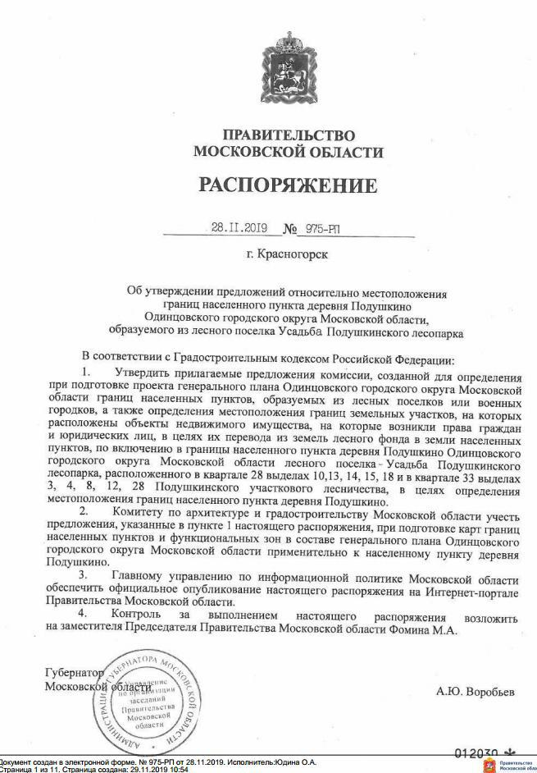

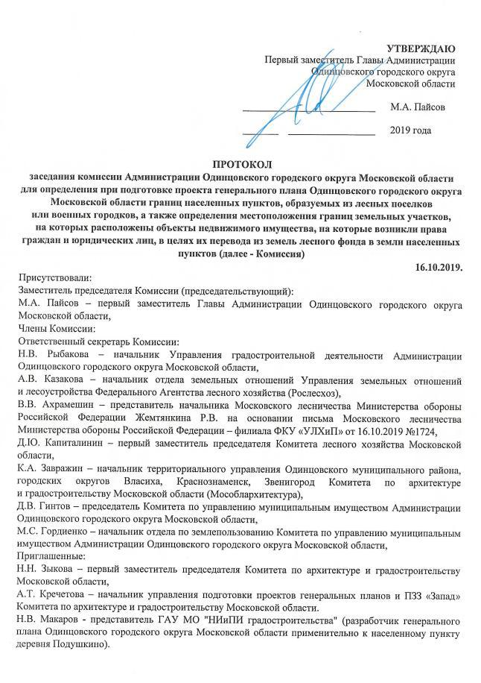

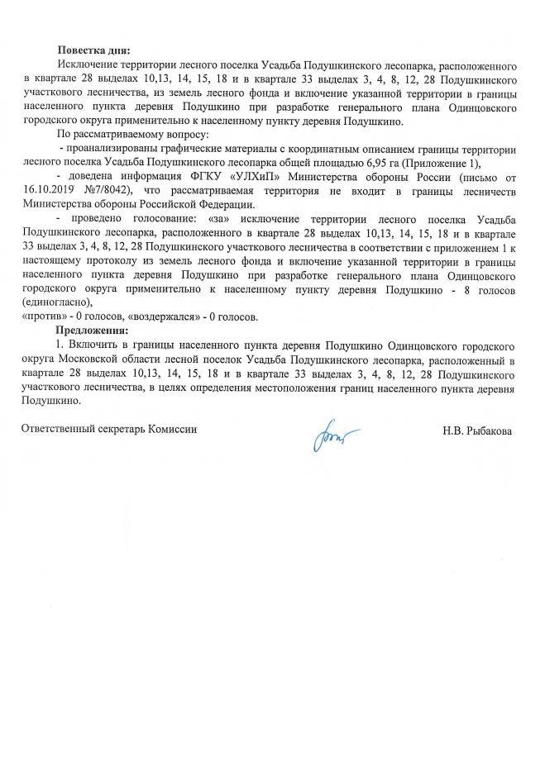

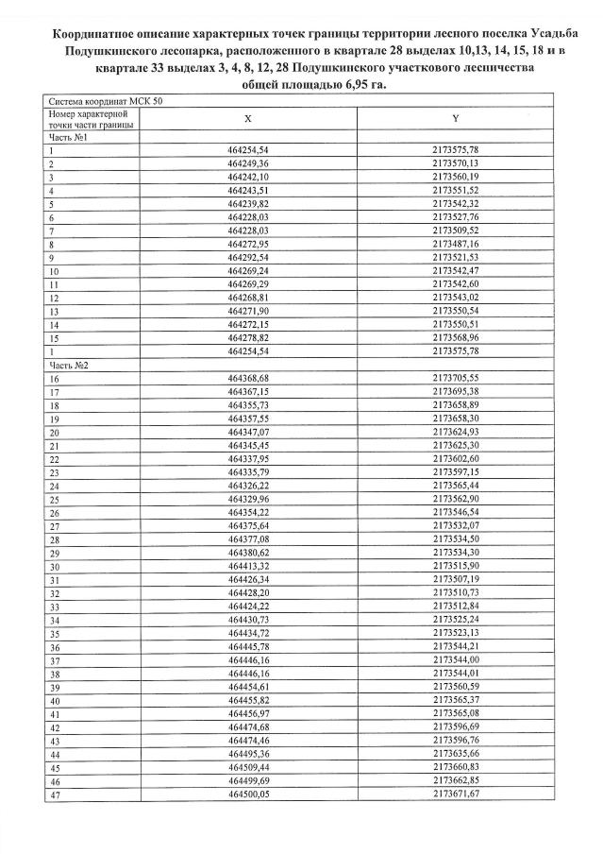

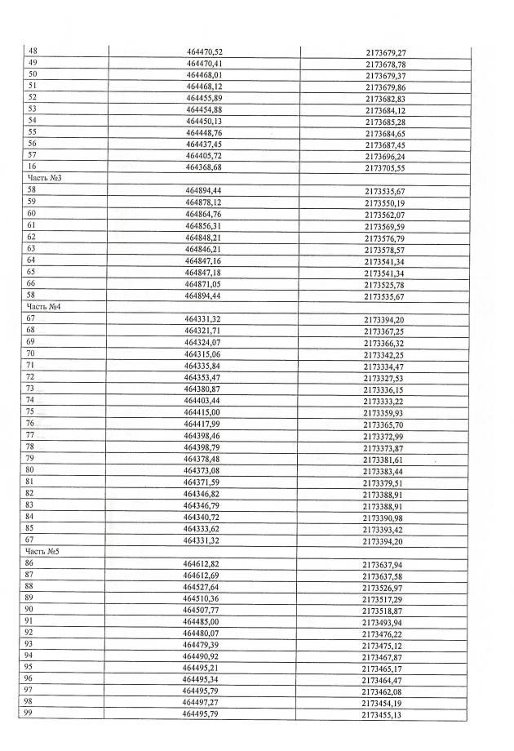

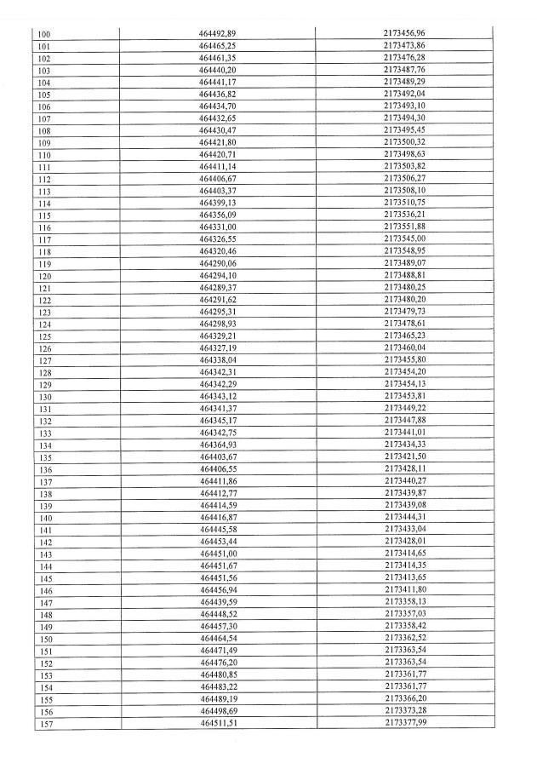

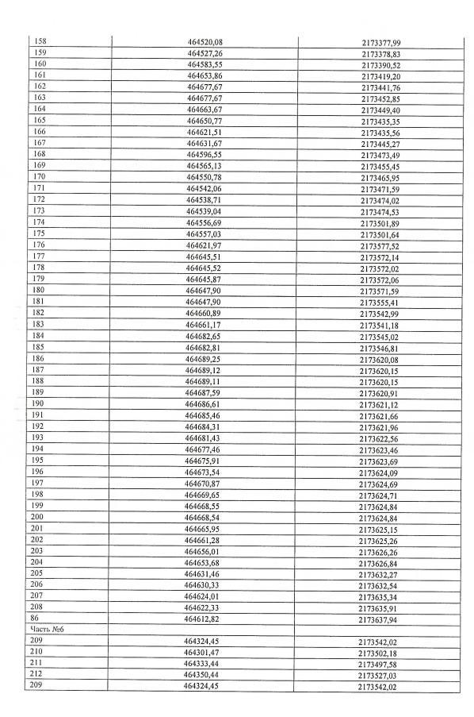

3.10. Транспортные связи и транспортное обслуживание

Транспортная инфраструктура Одинцовского городского округа Московской области применительно к населённому пункту деревня Подушкино представлена скоростной автомобильной дорогой федерального значения Подушкинское шоссе.

Развитие транспортной инфраструктуры неразрывно связано с изменениями в системе расселения и направлено в первую очередь на обеспечение и совершенствование связей как в системе расселения Московской области, в частности Истринско-Звенигородской устойчивой системе расселения, так и внутри Одинцовского городского округа. Деревня Подушкино расположена в восточной части Одинцовского городского округа.

Предложения по развитию транспортной инфраструктуры в генеральном плане Одинцовского городского округа в части деревни Подушкино направлены на организацию единой системы магистральных улиц и дорог, способной обеспечить надёжность транспортных территории населенного пункта и обеспечить выход на сеть внешних автомобильных дорог.

  - основу развития сети улиц и дорог деревни Подушкино положены изменения и дополнения к существующей транспортной сети, учитывающие максимальное удовлетворение потребностей населения и хозяйственного комплекса в перевозке пассажиров и грузов и не нарушающие экологическую среду в городском округе.

Проектные предложения генерального плана Одинцовского городского округа Московской области применительно к населённому пункту деревня Подушкино выполнены с учётом:

- Схемы территориального планирования Российской Федерации в области федерального транспорта (железнодорожного, воздушного, морского, внутреннего водного транспорта) и автомобильных дорог федерального значения, утвержденойраспоряжением Правительства Российской Федерации от 19.03.2013 № 384-р (в ред. распоряжений Правительства РФ от 12.09.2019 № 2056-р)

- Схемы территориального планирования транспортного обслуживания Мос-

ковской области утвержденной постановлением Правительства Московской области

- 230/8 от 25.03.2016 (в ред. постановления Правительства МО от 25.12.2019г. №1037/45);

- Генерального плана сельского поселения Барвихинское утвержденного Сове-та депутатов Одинцовского Муниципального района №7/51 от 14.12.2018г;

3.10.1. Внешний транспорт

Внешний транспорт - это система элементов ответственная за связь с внешним миром, в нее как структурные элементы входят: система железнодорожного транспорта, система автомобильного транспорта, речного, морского, воздушного транспорта и система трубопроводного транспорта.

Одинцовский городской округ расположен в западной части Московской области. Деревня Подушкино расположена в восточной части Одинцовского городского округа в 7,5 км к западу от Московской кольцевой автомобильной дороги (МКАД).

- настоящее время транспортные связи (внешние) с Москвой и центрами муниципальных образований Московской области Одинцовский городской округ в районе деревни Подушкино осуществляет по направлению «Подушкинское шоссе» в данном районе представленное автомобильной дорогой федерального значения А-106 Рублево-Успенское шоссе, участок Подъезд к с. Барвиха.

3.10.1.1. Железнодорожный транспорт

Объекты железнодорожного транспорта в районе деревни Подушкино Одинцовско-го городского округа отсутствуют.

3.10.1.2. Автомобильные дороги

Существующее положение

Основной транспортный каркас Одинцовского городского округа Московской области применительно к населённому пункту деревня Подушкино, составляют автомо-бильная дорога федерального значения А-106 Рублево-Успенское шоссе (см. рис 3.10.1.1) обеспечивающие внешние связи деревни Подушкино и автомобильные дороги местного значения, по которым осуществляется подъезд к отдельным территориям д. Подушкино.
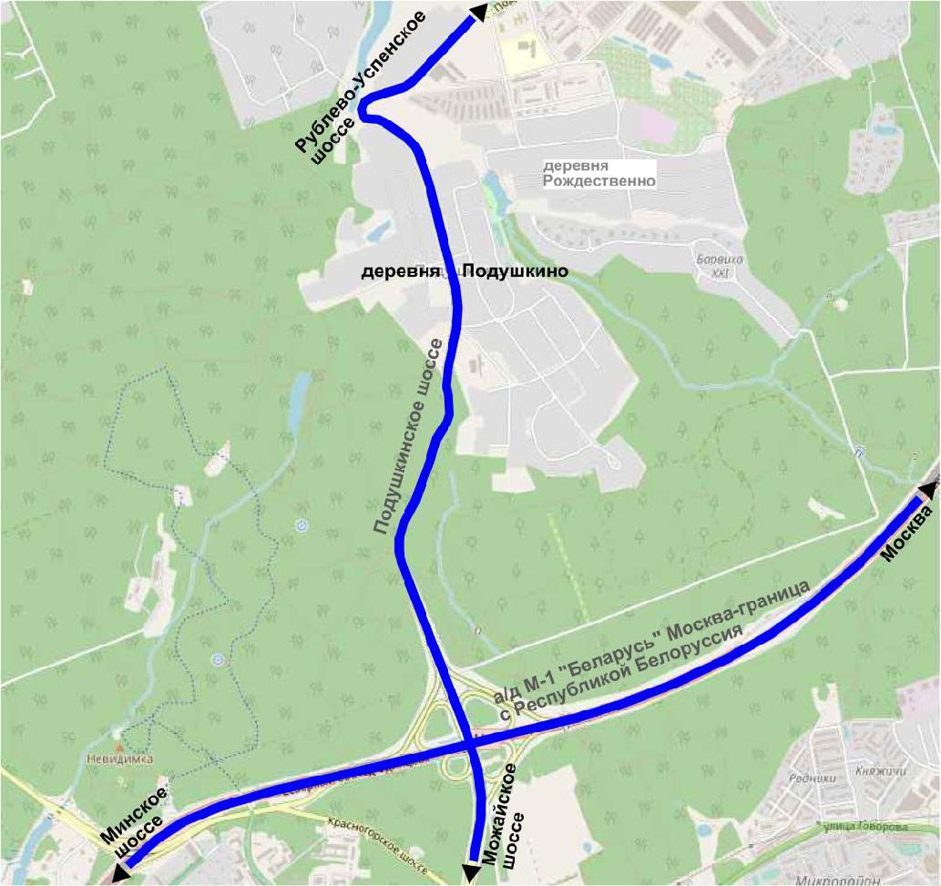

Рис. 3.10.1.1 Схема основного транспортного каркаса Одинцовского городского округа применительно к населённому пункту деревня Подушкино

А-106 Рублево-Успенское шоссе (подъезд к с. Барвиха) – автомобильная дорогаобщего пользования федерального значения, III технической категории, имеет две полосы движения. Ширина полосы движения 3,75м. Покрытие проезжей части – асфальтобетон в хорошем состоянии.

Автомобильная дорога обеспечивает выход на автомобильную дорогу федерально-го значения М-1 «Беларусь» (Москва-граница с Республикой Белоруссия), обслуживает населённые пункты, расположенные в зоне её тяготения, объекты хозяйственной деятель-ности.

На всём протяжении дороги организовано движение общественного транспорта. На дороге нанесена разметка на проезжую часть, установлены дорожные знаки.

Трасса автомобильной дороги проходит вне границы д. деревни Подушкино. Расчёт существующей интенсивности автомобильных дорог выполнена на основа-

нии программного комплекса, разработанным под общим руководством кандидата техни-ческих наук Н.А. Рябикова, реализующим методику прогнозирования интенсивности движения на сети автомобильных дорог, заложенную в нормативно-методическом доку-менте «Отраслевая дорожная методика. Руководство по прогнозированию интенсивности движения на автомобильных дорогах». Уровень загрузки представлен в количестве авто-мобилей (физические единицы) в сутки на рисунке 3.10.1.2.
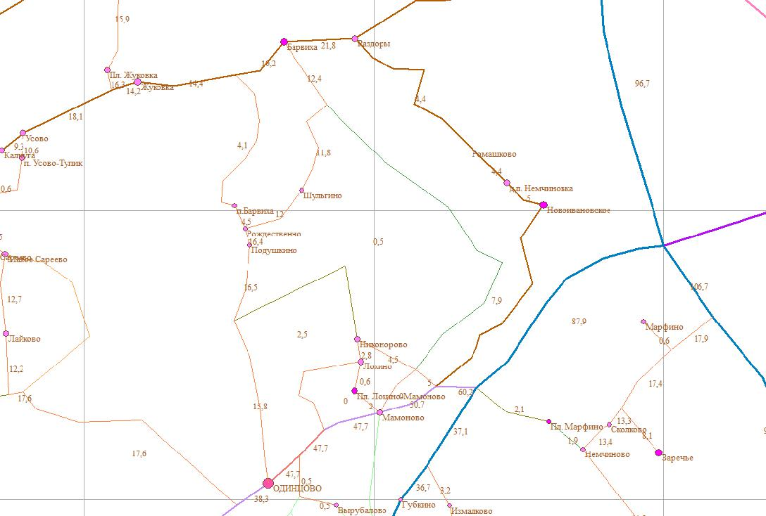

Рис. 3.10.1.2 Схема уровня загрузки транспортного каркаса Одинцовского городского округа применительно к населённому пункту деревня Подушкино

Проектные предложения

Одним из условий, обеспечивающих развитие отдельно взятых муниципальных образований и пространственные преобразования на территории Московской области в целом, является опережающее развитие транспортной инфраструктуры.

- генеральном плане Одинцовского городского округа Московской области применительно к населённому пункту деревня Подушкино, мероприятия по развитию ос-новной сети автомобильных дорог отражены с учетом мероприятий:

Схемы территориального планирования Российской Федерации в области фе-дерального транспорта (железнодорожного, воздушного, морского, внутреннего вод-ного транспорта) и автомобильных дорог федерального значения, утвержденой рас-поряжением Правительства Российской Федерации от 19.03.2013 № 384-р (в ред. распо-ряжений Правительства РФ от 12.09.2019 № 2056-р)

Схемы территориального планирования транспортного обслуживания Мос-

ковской области, (утв. постановлением Правительства Московской области от 25.03.2016No230/8 (в ред. постановления Правительства МО от 25.12.2019г. №1037/45)).

Мероприятия по развитию сети автомобильных дорог направлены на создание со-временной, отвечающей требованиям роста качества жизни населения и роста эко-номики, транспортной системы Московской области, на сокращение протяженности автомобильных дорог, работающих в режиме перегрузки, увеличение доли автомобиль-ных дорог, соответствующих нормативным требованиям; доведение доли автомобильных дорог общего пользования федерального значения, соответствующих нормативным тре-бованиям к транспортно-эксплуатационным показателям.

- границах Одинцовского городского округа, в районе деревни Подушкино, по развитию основной сети автомобильных дорог, обеспечивающих внешние связи планируются следующие мероприятия:

- реконструкция обычной автомобильной дороги федерального назначения А-106
Рублево-Успенское шоссе (подъезд к с. Барвиха) (СТП ТО МОПодушкинское шоссе,

Таблица 2.1.7, № 1854) по параметрам обычной автомобильной дороги, II категории, 4 по-лосы движения. Ширина зоны планируемого размещения линейного объекта – 100 м (по 50 м от существующей оси дороги в каждую сторону). Ширина полосы отвода – 65,0 м (см рис. 3.10.1.3).

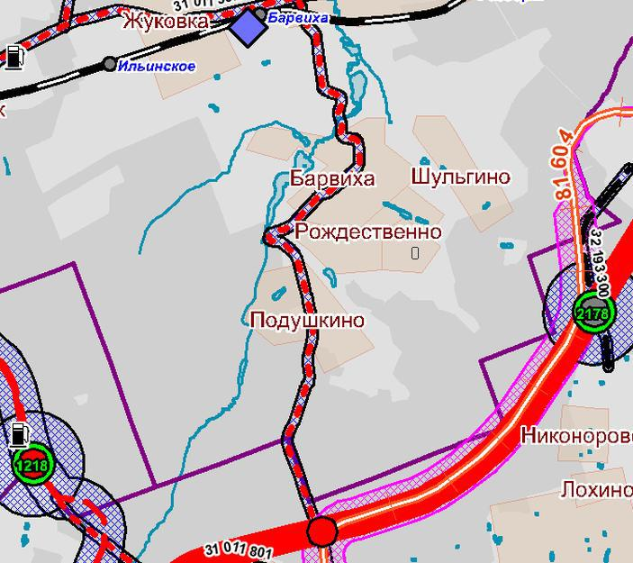

Рисунок 3.10.1.3. Фрагмент СТП ТО Московской области (в ред. постановления Правительства МО от 25.12.2019г. №1037/45)

3.10.1.3 Воздушный транспорт

На территории деревни Подушкино Одинцовского городского округа Московской области объекты водного транспорта отсутствуют.

3.10.1.4 Водный транспорт

На территории деревни Подушкино Одинцовского городского округа Московской области объекты водного транспорта отсутствуют.

3.10.1.5 Трубопроводный транспорт

На территории деревни Подушкино Одинцовского городского округа Московской области объекты трубопроводного транспорта отсутствуют

3.10.2 Транспортная инфраструктура в границах деревни Подушкино

3.10.2.1 Сеть автомобильных дороги и улично-дорожная сеть

Существующее положение

Улично-дорожная сеть деревни Подушкино, это автомобильные дороги общего пользования местного значения (главные улицы и улицы в жилой застройке).

- пределах рассматриваемой территории расположены участки с индивидуальным типом застройки.

Общая протяженность автомобильных дорог общего пользования, проходящих по территории деревни Подушкино, составляет 8,8 км, из них основной – 2,2км.

Исходя из протяженности улично-дорожной сети (основной 2,2 км) и площади де-ревни Подушкино (0,85 кв. км), плотность сети автомобильных дорог общего пользования составляет 2,6 км/кв. км.

Таблица 3.10.2.1. Перечень автомобильных дорог местного значения на территории деревни Подушкино
№ | Название автодорог, улиц | Протяж.. км | Тип покры тия
/п

1 | Внутриквартальная дорога Лит Д | 1,700 | асфальт
2 | Внутриквартальная дорога Лит Д1 | 0,740 | асфальт
3 | Внутриквартальная дорога Лит Д2 | 0,520 | асфальт
4 | Внутриквартальная дорога Лит Д3 | 0,330 | асфальт
5 | Внутриквартальная дорога Лит Д4 | 0,790 | асфальт
6 | Внутриквартальная дорога Лит Д5 | 0,350 | асфальт
7 | Внутриквартальная дорога Лит Д6 | 0,920 | асфальт
8 | Внутриквартальная дорога Лит Д7 | 0,260 | асфальт
9 | Внутриквартальная дорога Лит Д8 | 0,660 | асфальт
10 | Внутриквартальная дорога Лит Д9 | 0,280 | асфальт
11 | Внутриквартальная дорога Лит Д10 | 0,250 | асфальт
12 | Внутриквартальные дороги | 1,800 | асфальт
13 | Пожарный проезд | 0,200 | асфальт
 | Итого протяженность | 8,8

Инженерные транспортные сооружения в границах деревни Подушкино на автомо-бильных дорогах отсутствуют. Пересечение автомобильных дорог с железнодорожными путями выполнено в одном уровне (переезд).

Анализ существующей сети автомобильных дорог общего пользования деревни Подушкино:

- автомобильные дороги проходят в сложившейся жилой застройке, где не значи-тельные расстояние между участками собственников (заборы);

- автомобильные дороги находятся в удовлетворительном состоянии;

- общий показатель плотности автомобильных дорог указывает на достаточный уровень развития улично-дорожной сети общего пользования;

Проектные предложения

- генеральном плане Одинцовского городского округа Московской области применительно к населённому пункту деревня Подушкино мероприятий по развитию сети автомобильных дорог местного значения не планируется.

3.10.2.2 Организация пешеходного и велосипедного движения

Существующее положение

Основные потоки пешеходного движения на территории деревни Подущкино про-ходят по взаимоувязанной системе улиц и дорожек между индивидуальной застройкой деревни. Они направлены к местам проживания жителей деревни, остановочным пунктам общественного транспорта, зонам отдыха.

В настоящее время в деревне Подушкино организованные велодорожки отсутству-
ют.

Проектные предложения

- генеральном плане система пешеходных связей проходит по существующим на-правлениям, дополнительных пешеходных зон не планируется.

3.10.2.3 Автомобильный транспорт

Существующее положение

В настоящее время в Одинцовском городском округе, средний уровень автомобилизации составляет 410 индивидуальных легковых автомобилей на 1000 жителей.

Исходя из среднего уровня автомобилизации по Одинцовскому городскому округу количество индивидуального легкового транспорта принадлежащего жителям деревни Подушкино (0,26 тыс. чел.) составляет порядка 106 единиц.

Проектные предложения

Расчётный уровень автомобилизации на превую очередь, в деревне Подушкино, принят в соответствии с постановлением Правительства Московской области от 17.08.2015 № 713/30 «Об утверждении нормативов градостроительного проектирования Московской области» принят 420 индивидуальных легковых автомобилей на 1000 жителей. На расчетные период расчетный уровень автомобилизации принят 450 ин-дивидуальных легковых автомобилей на 1000 жителей.

На первую очередь, исходя из планируемой численности населения (0,26 тыс. чел.), количество индивидуальных легковых автомобилей составит 110 единиц.

На расчетный срок исходя из планируемой численности населения (0,26 тыс. чел.) количество индивидуальных легковых автомобилей составит 120 единицы.

3.10.2.4 Сооружения и устройства для хранения и обслуживания транспортных средств

- настоящее время и проектным предложениям генерального плана 100% населе-ния деревни Подушкино, это жители индивидуальной жилой застройки. Население, про-живающее в индивидуальной жилой застройке, личный автомобильный транспорт хранят на своих приусадебных участках в приспособленных для этой цели местах.

- соответствии постановлением Правительства Московской области от 17.08.2015 №713/30 «Об утверждении нормативов градостроительного проектирования Московской области» расчетная обеспеченность жителей многоквартирных домов местами для хране-
ния индивидуального автомобильного транспорта в границах населенного пункта состав-ляет 100%.

Объекты технического сервиса автотранспортных средств

По данным, полученным из открытых источников, на территории Одинцовского городского округа в районе деревни Подушкино расположены 3 станции технического обслуживания (СТО).

Таблица 3.10.2.3. Перечень предприятий по ремонту и сервисному обслуживанию авто-транспорта вблизи деревни Подушкино

 | № |  |  | Наименование |  |  | Адрес |  |  | Виды услуг
 | п.п. |  |  | (СТО, автомастерские)
 |  |  |  |  |  |  | Подушкинское шоссе,2А, |  |  | Автосервис, автотех-
1 |  |  |  | Автосервис Подушкино |  |  |  |  |  | центр,магазин авто-
 |  |  |  |  |  |  | д.Подушкино
 |  |  |  |  |  |  |  |  |  | запчастей
2 |  |  |  | «БИП-Сервис» |  |  | 41, территория НПИЗ Барви- |  |  | Автосервис, автотех-
 |  |  |  |  |  |  | ха, поселок Барвиха |  |  | центр, шиномонтаж
3 |  |  |  | «Мобильный шиномон- |  |  | Д.Подушкино,90А |  |  | Шиномонтаж, шины
 |  |  |  | таж» |  |  |  |  |  | и диски

Проектные предложения

- соответствии Государственной программы Московской области«Развитиеинженерной инфраструктуры и энергоэффективности» на 2018-2024 годы, утвержде-на постановлением Правительства Московской области от 17 октября 2017 г. № 863/38 (в ред. постановления Правительства МО от 25.06.2019 № 355/20), Схемы территориально-

го планирования транспортного обслуживания Московской области (утв. постанов-лением Правительства Московской области от 25.03.2016 No230/8),объекты топливоза-правочного комплекса, в районе деревни Подушкино, не предусмотрены.

3.10.2.5 Общественный пассажирский транспорт

Наземный пассажирский транспорт

Работа наземного общественного пассажирского транспорта по обеспечению пас-сажироперевозок осуществляется автобусными маршрутами, которые обслуживаются Одинцовский ПАТП филиал ГУП МО «Мострансавто», а также рядом частных перевоз-чиков, получивших на конкурсной основе право на заключение договоров на выполнение перевозок по маршрутам регулярного сообщения.

Движение автобусных маршрутов организовано по автомобильной дороге общего пользования федерального значения А-106 Рублево-Успенское шоссе (подъезд к с. Барви-ха).

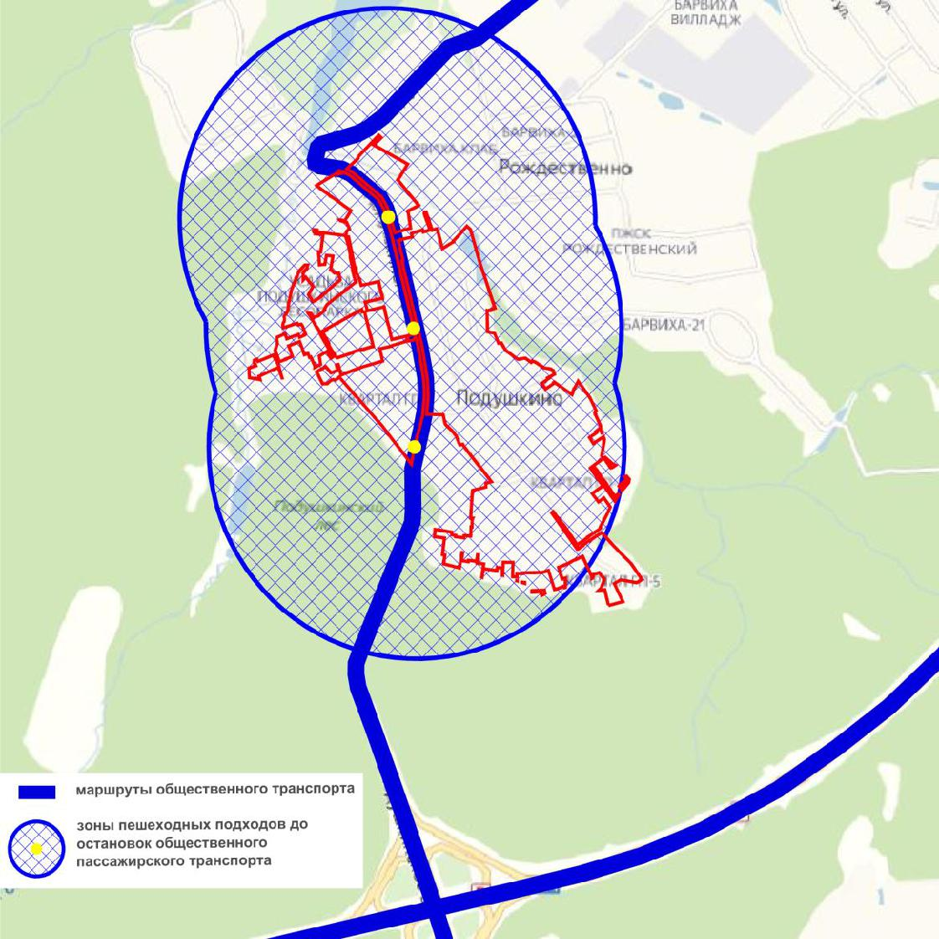

Рис. 3.10.2.4 Схема обеспеченности территории д. Подушкино общественным пассажирским транспортом

Таблица 3.10.2.5. Перечень маршрутов общественного транспорта обслуживаю-щие территории д. Подушкино

 | № |  | № |  |  | Конечные пункты |  |  | Организация- перевоз-
 | П.п. |  | маршрута |  |  |  |  |  | чик
 | 1 |  | 37 |  |  | Станция Одинцово-Жуковка-1 |  |  | Одинцовский
 |  |  |  |  |  |  |  |  | ПАТП

Расчетный показатель пешеходной доступности до остановок общественного транспорта, в соответствии с СП 42.13330.2016 Градостроительство. Планировка и за-стройка сельских и сельских поселений. Актуализированная редакция СНиП 2.07.01-89, составляет до 500 для многоквартирной жилой застройки, до 800 для ИЖС.

Проанализировав существующие места расположения остановочных пунктов авто-бусных маршрутов на предмет обеспеченности жителей территорий, входящих в населен-ного пункта д. Подушкино, общественным пассажирским транспортом, было установлено, что все территории жилой застройки находятся в радиусе нормативной пешеходной дос-тупности от них (рис. 3.10.2.4).

3.11. Планируемое развитие инженерной инфраструктуры

3.11.1 Водоснабжение

Существующее положение
Источниками водоснабжения Одинцовского городского округа являются:

– Рублевская станция водоподготовки АО «Мосводоканал»;
– местные артезианские воды.

  - 2017 года эксплуатирующей организацией систем водоснабжения и водоотведения на территории планировочного района Барвихинское Одинцовского городского округа явля-ется ОАО «Одинцовский Водоканал». Система водоснабжения состоит из: водовода от Рублевской станции, ВЗУ «Усово», насосных станций и водопроводной сети.

На территории д. Подушкино имеется источник водоснабжения на базе подземных вод – водозаборный узел (ВЗУ) «Саминка», который в настоящее время не действует. ВЗУ об-служивает АО «Одинцовская теплосеть».

Качество артезианской воды по основным показателям соответствует требованиям Сан-ПиН 2.1.4.1074-01 «Питьевая вода. Гигиенические требования к качеству воды централи-зованных систем питьевого водоснабжения. Контроль качества» за исключением повы-шенного содержания железа.

Водоснабжение жилой застройки осуществляется из централизованной системы водо-снабжения и от местных артскважин (буровых трубчатых колодцев).

ВЗУ «Саминка» в д. Подушкино обеспечен соответствующими зонами санитарной охраны (ЗСО) I пояса радиусом не менее 15 м.

Эксплуатирующие организации должны соблюдать условия эксплуатации ЗСО в соответ-ствии с требованиями СанПиН 2.1.4.1110-02 «Зоны санитарной охраны источников водо-снабжения и водопроводов хозяйственно-питьевого назначения.

Данные о протяжённости водопроводных сетей д. Подушкино отсутствуют.

Вода от Рублевской станции водоподготовки по водоводу диаметром 300 мм поступает на ВЗУ санатория Барвиха, откуда насосами станции второго подъема подается потребителям поселка Барвиха и деревень Рождествено и Подушкино.

Предложения по развитию системы водоснабжения

Перспективным источником хозяйственно-питьевого и противопожарного водо-снабжения сохраняются артезианские воды и вода от Рублевской станции водоподготов-ки.

Нормы водопотребления на хозяйственно-питьевые нужды населения приняты в со-ответствии с СП 30.13330.2016 «СНиП 2.04.01-85* Внутренний водопровод и канализация зданий» для:

– многоквартирной застройки с полным благоустройством – 230 л/человека в сутки;
– индивидуальной застройки – 190 л/человека в сутки.

Суточный коэффициент неравномерности в соответствии СП 31.13330.2012 «СНиП 2.04.02-84* Водоснабжение. Наружные сети и сооружения» с изменениями № 1 и № 2 (утв. Приказом Минстроя России от 30.12.2015 №960/пр) принят 1,3.

Расчёт расходов воды на хозяйственно-питьевые нужды населения деревни Подуш-кино в целом по этапам строительства представлен в таблице 3.11.1.1.1.

Для объектов социально-культурного обслуживания в соответствии с СП 30.13330.2016 «СНиП 2.04.01-85* Внутренний водопровод и канализация зданий» приня-ты следующие нормы водопотребления:

– магазины: продовольственных товаров – 30 л на одного работающего в смену и не-продовольственных товаров – 20 л на одного работающего в смену;

– учреждения культуры и прочие предприятия бытового обслуживания, обществен-но-деловые учреждения – 15 л на одного работающего в сутки;

– детские дошкольные учреждения – 40 л на одного ребёнка;
– учреждения образования – 20 л на одного учащегося и преподавателя;
– больницы – 200 л на одну койку;
– столовые, кафе, рестораны – 12 л на одно условное блюдо;

Расчётные расходы на нужды объектов социального, общественно-делового назна-чения определены ориентировочно и должны уточняться на последующих стадиях проек-тирования.

Расходы воды на наружное пожаротушение и расчётное количество одновременных пожаров принимаются в соответствии с СП 8.13130.2009 «Системы противопожарной за-щиты. Источники наружного противопожарного водоснабжения. Требования пожарной безопасности», (утв. Приказом МЧС России от 25.03.2009 N 178) (ред. от 09.12.2010), ис-ходя из численности населения и объёма зданий.

Расход воды на наружное пожаротушение в жилых кварталах 5 л/с.

Расчётное количество одновременных пожаров в д. Подушкино – 1. Продолжитель-ность тушения пожара ― 3 часа. Восстановление противопожарного запаса производится в течение 24 часов.

Пожаротушение будет осуществляться из централизованных систем водоснабжения.
Суточный расход воды на восстановления противопожарного запаса составит 54 куб.
м/сутки.

  - соответствии с СП 31.13330.2012 «СНиП 2.04.02-84* Водоснабжение. Наружные сети и сооружения», таблица 3, норма на полив улиц и зеленых насаждений принята 50 л/человека в сутки. Вода на полив должна отбираться из поверхностных источников, и

- расчёте хозяйственно-питьевого водопотребления не учитывается.
Расчётный расход воды на полив:
– на первую очередь строительства и расчетный срок – 18 куб. м/сутки.

Результаты расчета суммарного расхода воды питьевого и технического качества на все периоды представлены в таблице 3.11.1.2.

 |  |  |  | Расчетное водопотребление
 |  |  |  |  |  |  |  |  |  |  |  |  | Таблица 3.11.1.1.
 |  |  | Первая очередь |  |  |  |  |  |  |  | Расчётный срок
 | Тип жилищного | водопотребление, куб. м/сутки |  |  |  |  |  |  |  | водопотребление, куб. м/сутки
№ п/п
 | строительства | Население, | среднесуточное |  |  | максимально- |  |  | Население, |  | среднесуточное |  | максимально-
 |  | тыс. чело- |  |  |  |  |  |  | тыс. чело-
 |  |  |  |  |  | суточное |  |  |  |  |  |  | суточное
 |  | век |  |  |  |  |  |  | век
 | Всего по д. По- | 0,26 | 54 |  |  | 70 |  |  | 0,26 |  | 54 |  | 70
 | душкино
1 | многоквартирная | 0,09 | 22 |  |  | 28 |  |  | 0,09 |  | 22 |  | 28
2 | индивидуальная | 0,17 | 32 |  |  | 42 |  |  | 0,17 |  | 32 |  | 42

Суммарное водопотребление деревни Подушкино

 |  |  |  |  |  |  | Таблица 3.11.1.2
 |  |  |  | Потребность в воде, куб. м/сутки
№ | Наименование
 |  | питьевого качества |  | технической |  | всего
п/п | водопотребителей
 |  | первая очередь | расчётный | первая | расчётный срок | первая очередь | расчётный
 |  |  | срок | очередь |  |  | срок
1 | население | 42 | 42 | - | - | 42 | 42
 | объекты социального, обще-
 | ственно-делового и комму-
2 | нального назначения | 8 | 8 | - | - | 8 | 8
3 | полив улиц и зелёных | - | - | 18 | 18 | 18 | 18
 | насаждений
 | восстановление
4 | противопожарного запаса | 54 | 54 | - | - | 54 | 54
 | воды
5 | неучтённые расходы | 6 | 6 | 2 | 2 | 8 | 8
 | ВСЕГО | 110 | 110 | 20 | 20 | 130 | 130

51

Схема и система водоснабжения

  - деревне Подушкино сохраняется и будет развиваться существующая система хо-зяйственно-питьевого и противопожарного водоснабжения.

Объекты жилой застройки и соцкультбыта подключаются к существующей центра-лизованной системе водоснабжения, при условии проведении работ по реконструкции ВЗУ

- водопроводных сетей.
Источники водоснабжения и основные мероприятия

Источниками водоснабжения сохраняются артезианские воды подольско-мячковского водоносного горизонта и вода от Рублевской водопроводной станции.

Для дальнейшего развития системы водоснабжения и повышения степени надежно-сти системы необходимо:

- провести обследование существующих скважин на предмет возможности их даль-нейшей эксплуатации;

- провести реконструкцию ВЗУ«Саминка», включающую капитальный ремонт;

- провести реконструкцию изношенных участков существующих водопроводных сетей – 1,0 км;

На расчётный срок планируется:

- провести ремонт водопроводных сетей от ВЗУ санатория Барвиха до д. Подушки-но протяжённостью (по территории д. Подушкино) около 0,5 км;

- строительство водопроводных сетей общей протяжённостью 0,5 км.

3.11.2. Водоотведение

Существующее положение

Территории в районе д. Подушкино Одинцовского городского округа частично (в том числе часть д. Подушкино) охвачена централизованной системой бытового водоотве-дения с передачей бытовых стоков на Курьяновские очистные сооружения московской системы бытового водоотведения. Стоки д. Подушкино передаются через КНС «Саминка» (кад № 50:20:0010308:453).

Индивидуальная жилая застройка деревни Подушкино оборудована местными сеп-тиками и выгребными ямами.

На территории деревни Подушкино действует одна КНС «Саминка» проектной производительностью 0,6 тыс. куб. м/сутки, обслуживаемая АО «Одинцовская теплосеть». Год строительства 1967.

Данные об общей протяженности сетей водоотведения в д. Подушкино отсутству-
ют.

Предложения по развитию системы водоотведения Расчётное водоотведение

Нормы водоотведения для населения согласно СП 32.13330 «СНиП 2.04.03-85 «Ка-нализация. Наружные сети и сооружения» принимаются равными нормам водопотребле-ния без учёта расходов на пожаротушение и полив. Коэффициент суточной неравномерно-сти принят равным 1,3.

Расчетные расходы сточных вод от населения, учреждений соцкультбыта и плани-руемых объектов соответствуют расходам водопотребления, представленным в таблице 3.11.2.1.

Расчетные расходы сточных вод
 |  |  |  | Таблица 3.11.2.1
Поз. | Наименование | Максимально-суточное |  | водоотведение,
 | потребителей | куб. м/сутки
 |  | первая очередь | расчетный срок
1 | население | 42 |  | 42
 | объекты социального, общест-
2 | венно-делового и коммунально- | 8 |  | 8
 | го назначения
3 | неучтённые расходы (10%) | 5 |  | 5
 | Всего | 55 |  | 55

Схема и системы водоотведения и основные мероприятия

На территории деревни Подушкино сохраняется действующая централизованная сис-тема бытового водоотведения для многоквартирной жилой застройки.

Потребуется реконструкция КНС «Саминка» с увеличением производительности до 1,0 тыс. куб. м/сутки и изменение места отвода стоков на очистку.

Решением общей проблемы отведения и очистки бытовых стоков территории в районе

- Подушкино должно стать строительство новой КНС «Барвиха» с увеличением производи-тельности до 9000-10000 куб. м/сутки и прокладка напорного до новых очистных сооружений бытовых стоков «Лайково», вместо современной передачи стоков в систему водоотведения г. Одинцово.

Индивидуальная застройка может быть также подключена к централизованной систе-ме бытового водоотведения. Для дальнейшего развития и повышения степени надёжности системы водоотведения необходимо:

Первоочередные мероприятия:
- реконструкция сетей водоотведения общей протяжённостью 0,7 км;

- строительство сетей водоотведения общей протяжённостью около 1,5 км. На расчетный срок планируется:

- реконструкция КНС «Саминка» проектной производительностью 1,0 тыс. куб.
м/сутки
- реконструкция сетей водоотведения протяжённостью 0,6 км;
- строительство сетей водоотведения общей протяжённостью 1,5 км.

3.11.3. Теплоснабжение

Раздел выполнен на основании архитектурно-планировочного решения и экономиче-ской части проекта в соответствии с требованиями Федерального закона от 27.07.2010 № 190-ФЗ «О теплоснабжении».

Территория, в отношении которой осуществляется подготовка генерального плана, расположена вне зоны действия централизованных систем теплоснабжения.

Теплоснабжение потребителей д. Подушкино осуществляется от децентрализованных источников, преимущественно работающих на природном газе. Ближайшая централизован-ная система теплоснабжения действует в п. Барвиха.

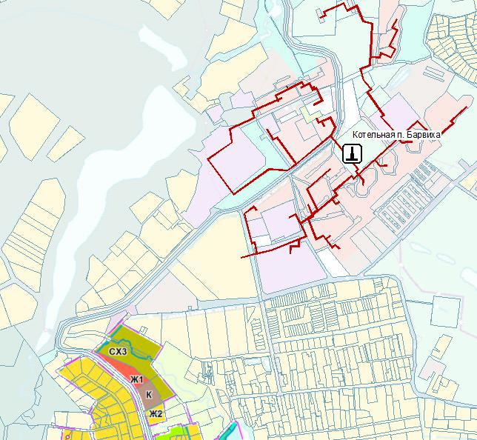
Существующая тепловая нагрузка на децентрализованные источники составляет не более 2,0 Гкал/час.

- соответствии с постановлением Правительства РФ от 22.02.2012 № 154 «О требова-ниях к схемам теплоснабжения, порядку их разработки и утверждения» на территорию с.п. Барвихинское утверждена схема теплоснабжения. В связи с образованием муниципального образования городской округ Одинцовский, в который вошло муниципальное образование с.п. Успенское, необходима разработка «Схемы теплоснабжения городского округа Один-цовский с учетом предложений генеального плана, после его утверждения. Мероприятия ра-нее утвержденной Схемы теплоснабжения на данную территорию в районе д. Подушкино учтены при разработке проекта Генерального плана.

Теплоснабжение индивидуальных жилых домов осуществляется децентрализовано – в основном от ёмкостных водонагревателей с отводом продуктов сгорания в дымоход типа АГВ, АОГВ (аппаратов отопительных газовых бытовых с водяным контуром), АКГВ (аппа-ратов комбинированных с водяным контуром для отопления и горячего водоснабжения) и пр. Для отопления и приготовления горячей воды, население в индивидуальных домах также использует теплогенераторы на жидком (дизельном) и твёрдом (пиллеты) топливе, дровяные печи и электроводонагреватели.

- соответствии с «Правилами теплоснабжения в Московской области», утверждён-ными Первым заместителем Председателя Правительства Московской области в 2002 г., ох-
ранные зоны тепловых сетей устанавливаются вдоль трасс прокладки тепловых сетей в виде земельных участков шириной, определяемой углом естественного откоса грунта, но не менее 3 метров в каждую сторону, считая от края строительных конструкций тепловых сетей, или от наружной поверхности изолированного теплопровода бесканальной прокладки.

Минимально допустимые расстояния от тепловых сетей до зданий, сооружений, ли-нейных объектов определяются в соответствии с требованиями СП 124.13330.2012 «СНиП 41-02-2003 Тепловые сети» и СП 42.13330.2016 «СниП 2.07.01-89* Градостроительство. Планировка и застройка городских и сельских поселений».

- соответствии с СанПиН 2.2.1/2.1.1.1200-03 «Санитарно-защитные зоны и санитар-ная классификация предприятий, сооружений и иных объектов», ТЭЦ и районные котельные тепловой мощностью 200 Гкал и выше, работающие на газовом и газомазутном топливе (по-следний - как резервный), относятся к предприятиям третьего класса опасности с размером СЗЗ - 300 м, для котельных тепловой мощностью менее 200 Гкал/час, работающих на твер-дом, жидком и газообразном топливе, размер санитарно-защитной зоны устанавливается в каждом конкретном случае на основании расчётов рассеивания загрязнений атмосферного воздуха и физического воздействия на атмосферный воздух (шум, вибрация и др.), а также на основании результатов натурных исследований и измерений. Для автономных котельных размер санитарно-защитной зоны не устанавливается.

Предложения по развитию

- соответствии с Федеральным законом от 27.07.2010 № 190-ФЗ «О теплоснабже-нии» развитие систем теплоснабжения городских округов осуществляется в целях удовле-творения спроса на тепловую энергию, теплоноситель и обеспечения надежного тепло-снабжения наиболее экономичным способом при минимальном вредном воздействии на окружающую среду, экономического стимулирования развития и внедрения энергосбере-гающих технологий. Развитие системы теплоснабжения городского округа осуществляет-ся на основании схемы теплоснабжения, которая должна соответствовать документам территориального планирования городского округа, в том числе схеме планируемого раз-мещения объектов теплоснабжения в границах городского округа.

Стратегия обеспечения теплом потребителей д. Подушкино – покрытие тепловой нагрузки от децентрализованных источников, преимущественно работающих на природ-ном газе.
3.11.4. Газоснабжение

Раздел выполнен в соответствии с:
- Федеральным законом «О газоснабжении в Российской Федерации» №69-ФЗ;

- Схемой территориального планирования РФ в области федерального транспорта (в части трубопроводного транспорта);

- «Изменениями, которые вносятся в схему территориального планирования Рос-сийской Федерации в области федерального транспорта (в части трубопроводного транс-порта)», утвержденными постановлением Правительства Российской Федерации от 31.01.2017 г. № 166-р, от 28.12.2017 г. № 2973-р, от 23.05.2018 г. № 957-р, от 22.12.2018г. №2915-р;

- «Генеральной схемой газоснабжения Московской области до 2030 года», разра-ботанной ОАО «Газпром промгаз» при участии АО «Мособлгаз», утверждённой решени-ем Межведомственной комиссией по вопросам энергообеспечения Московской области от

14.11.2013 г. № 11;

- Программой Правительства Московской области «Развитие газификации в Мос-ковской области до 2025 года», утверждена Постановлением Правительства МО от 20.12.2004 N 778/50 (ред. от 21.05.2019 №280/16);

- Региональной программой газификации жилищно-коммунального хозяйства, промышленных и иных организаций Московской области на период 2018-2024г., утвер-жденной Постановлением правительства Московской области от 07.11.2018г. №551-ПГ.

По территории городского округа Одинцовский проложены следующие магист-ральные газопроводы:

― кольцевой газопровод Московской области (КГМО-1) DN 800 мм, Рпр. 5,4 МПа; ― кольцевой газопровод Московской области (КГМО-2) DN 1200 мм, Рпр. 5,4

МПа;

― газопровод-отвод к КРП-14 1 нитка DN 1000 мм, Рпр. 5,4 МПа; ― газопровод-отвод к КРП-14 2 нитка DN 800 мм, Рпр. 5,4 МПа; ― газопровод-отвод к ГРС «Кубинка» DN 325 мм, Рпр. 5,4 МПа; ― газопровод-отвод к ГРС «Часцы» DN 219 мм, Рпр. 5,4 МПа;

― газопровод-отвод к ГРС «Таганьково» DN 219 мм, Рпр. 5,4 МПа; ― газопровод-отвод к ГРС «Голицыно» DN 216 мм, Рпр. 5,4 МПа.

Источниками газоснабжения городского округа являются следующие ГРС: «Со-сны», «Кубинка», «Таганьково», «Голицыно», «Часцы» и КРП-14.

Магистральные газопроводы, газопроводы-отводы к ГРС и газораспределительные станции имеют зоны минимальных расстояний до объектов, согласно требованиям СП 36.13.330.2012 актуализированная редакция СНиП 2.05.06-85* «Магистральные трубопро-воды», которые составляют:

  - для магистрального газопровода P≤5,5 МПа диаметром свыше 800 мм до 1000 мм зона минимальных расстояний в обе стороны от оси магистрального газопровода до границ земельных участков − 250 м;

  - для магистрального газопровода P≤5,5 МПа диаметром свыше 600 мм до 800 мм зона минимальных расстояний в обе стороны от оси магистрального газопровода до гра-ниц земельных участков − 200 м;

  - для магистрального газопровода P≤5,5 МПа диаметром свыше 300 мм до 600 мм зона минимальных расстояний в обе стороны от оси магистрального газопровода до гра-ниц земельных участков − 150 м;

  - для магистрального газопровода P≤5,5 МПа диаметром 300 мм и менее зона ми-нимальных расстояний в обе стороны от оси магистрального газопровода до границ зе-мельных участков − 100 м;

  - для ГРС «Часцы», «Кубинка», «Обухово» зона минимальных расстояний во все стороны от ограждения ГРС до границ земельных участков составляет 150 м;

  - для ГРС «Таганьково» зона минимальных расстояний во все стороны от ограж-дения ГРС до границ земельных участков составляет 175 м;

  - для КРП-14 зона минимальных расстояний во все стороны от ограждения КРП до границ земельных участков составляет 250 м;

Положениями пунктов 6,8 статьи 90 Федерального закона от 25.10.2001 года

- 136-ФЗ «Земельный кодекс Российской Федерации», статей 28 и 32 Федерального за-кона от 31.03.1999 № 69-ФЗ «О газоснабжении в Российской Федерации» вдоль трасс ма-гистральных газопроводов строительными нормами и правилами, правилами охраны ма-гистральных трубопроводов устанавливаются охранные зоны с особыми условиями ис-пользования земельных участков.

Постановлением Правительства РФ от 08.09.2017 г. № 1083 «Об утверждении пра-вил охраны магистральных газопроводов и о внесении изменений в положение о пред-ставлении в федеральный орган исполнительной власти (его территориальные органы), уполномоченный правительством Российской Федерации на осуществление государст-венного кадастрового учета, государственной регистрации прав, ведение единого государ-ственного реестра недвижимости и предоставление сведений, содержащихся в едином го-сударственном реестре недвижимости, федеральными органами исполнительной власти, органами государственной власти субъектов Российской Федерации и органами местного самоуправления дополнительных сведений, воспроизводимых на публичных кадастровых картах»

«Правилами охраны магистральных трубопроводов», утверждёнными Госгортех-надзором РФ от 24.04.1992 г., установлены охранные зоны:

− для магистрального газопровода - 25 м от оси в каждую сторону; − охранная зона для ГРС составляет - 100 м.

Любые работы в охранной зоне могут проводиться только по письменному разре-шению эксплуатирующей организации.

Эксплуатацией магистральных газопроводов, газопроводов-отводов и ГРС занима-ется ООО «Газпром трансгаз Москва» (и филиал «Московское ЛПУМГ» и «Крюковское ЛПУМГ»).

Основы государственного регулирования газоснабжения в Российской Федерации определены федеральным законом от 31.03.1999 № 69-ФЗ «О газоснабжении» в Россий-ской Федерации.

Перечень видов объектов федерального значения в области федерального транс-порта, подлежащих отображению на схемах территориального планирования Российской Федерации, установлен Распоряжением Правительства РФ от 09.02.2012 № 162-р. Соглас-но указанному «Перечню» «трубопроводный транспорт» включает:

− магистральные трубопроводы для транспортировки жидких и газообразных угле-водородов;

  - сети газораспределения, предназначенные для транспортировки природного газа под давлением свыше 1,2 МПа и сжиженного углеводородного газа под давлением свыше

1,6 МПа.
Таким образом, в СТП ТТ РФ утверждается перечень планируемых к строительству

- реконструкции объектов газоснабжения федерального значения (объекты магистральной сети газоснабжения), а в генеральном плане муниципального образования данные реше-ния учитываются и отображаются.

Данные по загрузке ГРС:
  - «КРП-14» Qпр. = 1400,0 тыс. куб. м/час; Qфакт. max = 800,0 тыс. куб. м/час;
  - «Кубинка» Qпр. = 50,0 тыс. куб. м/час; Qфакт. max = 42,0 тыс. куб. м/час;
  - «Таганьково» Qпр. = 200,0 тыс. куб. м/час; Qфакт. max = 111,0 тыс. куб. м/час;
  - «Часцы» Qпр. = 50,0 тыс. куб. м/час; Qфакт. max = 14,5 тыс. куб. м/час;
  - «Голицыно» Qпр. = 58,0 тыс. куб. м/час; Qфакт. max = 58,0 тыс. куб. м/час.

По газопроводам высокого (P ≤ 1,2 МПа; P ≤ 0,6 МПа) и среднего (P ≤ 0,3 МПа) давления, Д = 530-426-377-273-219-159-108-89 мм снабжается газом городской округ Одинцовский.

Природный газ поступает на отопительные котельные и объекты газоснабжения: головные газорегуляторные пункты (далее по тексту ГГРП), газорегуляторные пункты (далее по тексту ГРП), шкафные газорегуляторные пункты (далее по тексту ГРПШ). В го-родском округе Одинцовский действуют 890 пунктов редуцирования газа.

Согласно СП 62.13330.2011 «СНиП 42-01-2012 Газораспределительные системы» с изменениями N 1, N 2 минимальные допустимые расстояния до фундаментов зданий и со-оружений принимаются:

− от газопроводов высокого давления Р ≤ 1,2 МПа диаметром свыше Ø300 мм –
- м;

- от газопроводов высокого давления Р ≤ 1,2 МПа диаметром до Ø300 мм включи-тельно – 10 м;

- от газопроводов высокого давления Р ≤ 0,6 МПа – 7 м;
- от газопроводов среднего давления Р ≤ 0,3 МПа – 4 м;
- от газопроводов низкого давления Р ≤ 0,005 МПа – 2 м;
- от пунктов редуцирования газа с давлением на вводе до 0,6 МПа – 10 м;

- от пунктов редуцирования газа с давлением на вводе свыше 0,6 МПа – 15 м. Охранная зона распределительных газопроводов устанавливается на расстоянии

2,0 м (3,0 м) от оси газопроводов, ГРП – 10 м согласно Правил охраны газораспредели-тельных сетей, утвержденных постановлением Правительства РФ от 20.11.2000 г. № 878. На земельные участки, входящие в охранные зоны газораспределительных сетей, налага-ются ограничения (обременения) в пользовании, а именно запрещается: строить объекты жилищно-гражданского и производственного назначения, устраивать свалки и склады, огораживать и перегораживать охранные зоны, препятствовать доступу персонала экс-плуатационных организаций к газораспределительным сетям, разводить огонь, копать на глубину более 0,3 м.

Эксплуатацией газопроводов высокого, среднего и низкого давления занимается АО «Мособлгаз» и филиал «Красногорскмежрайгаз».

Расход природного газа по городскому округу Одинцовский составляет 959,3 млн. куб. м/год (письмо Минэнерго МО № Исх-5860/25-09 от 18.10.2018 г.).

Потребителями газа высокого давления являются котельные и предприятия, низко-го − жилищно-коммунальная застройка.

Природный газ используется:
- в качестве основного топлива на котельных;
- для приготовления пищи в жилых домах на газовых плитах;

- для нужд отопления и горячего водоснабжения в индивидуальной жилой за-стройке, от газовых водонагревателей, устанавливаемых в каждом доме (квартире).

Система газоснабжения многоступенчатая, с транспортировкой газа высокого (Р ≤ 1,2 МПа; Р ≤ 0,6 МПа), среднего (Р ≤ 0,3 МПа) и низкого давления.

Газ низкого давления поступает к бытовым потребителям (газовые плиты, автома-тические теплогенераторы).

Часть жителей индивидуальной жилой застройки используют для хозяйственно-бытовых нужд сжиженный баллонный газ, электрические теплогенераторы.

- настоящее время газопроводы находятся в удовлетворительном состоянии (еже-годно проводится проверка технического состояния газопроводов и газового оборудова-ния Госгортехнадзором).

Выводы:

1. Уровень газификации городского округа Одинцовский по обеспечению потреби-телей – выше среднего по Московской области.

2. Существующие газопроводы находятся в удовлетворительном состоянии.

3. Существующая система газоснабжения обеспечивает стабильную подачу при-родного газа потребителям и имеет возможность обеспечения определённого роста газо-потребления.

Проектные предложения

На территории рассматриваемого населенного пункта планируется размещение жилой застройки, объектов социально-культурного и коммунально-бытового обслужива-ния, а также объектов промышленного, общественного назначения, для которых преду-сматривается подача природного газа.

- соответствии со схемой территориального планирования РФ в области федераль-ного транспорта (в части трубопроводного транспорта) с изменениями утвержденными постановлением Правительства Российской Федерации от 31.01.2017 г. № 166-р, от 28.12.2017 г. № 2973-р, от 23.05.2018 г. № 957-р, от 22.12.2018г. №2915-р в мероприятий на рассматриваемой территории не планируются.

- разрабатываемом генеральном плане предусматривается дальнейшее развитие га-зовых сетей.

Природным газом намечено обеспечить всех потребителей – сохраняемую и новую жилую застройку, а также отопительные и промышленные котельные.

Приготовление пищи на предприятиях общественного питания предусматривается на электроэнергии и расход газа для этой цели не учитывался.

Проектом генерального плана предусматриваются мероприятия по развитию сис-темы газоснабжения.

Для нового жилищного строительства подача газа предусматривается:
− как основное топливо для отопительных и производственных котельных;

− в индивидуальной жилой застройке газ намечается использовать для приготовле-ния пищи и горячей воды, а также на отопление.

С этой целью в каждом доме будут установлены автономные (поквартирные) ис-точники тепла и газовая плита. В качестве источников тепла могут быть использованы отечественные аппараты различной производительности (в зависимости от площади отап-ливаемого помещения) или аналогичные агрегаты зарубежных фирм.

Расход природного газа на отопление и горячее водоснабжение был определен по СП 62.13330.2011 СНиП 42-01-2002 «Газораспределительные системы» и тепловой на-грузки.

На расчётный срок в целом на рассматриваемой территории ожидается увеличение расхода природного газа. Это произойдет в основном за счёт размещения новых источни-ков теплоснабжения (котельных малой мощности (АИТ)), а также за счёт обеспечения га-зом новой индивидуальной застройки.

При определении расходов газа приняты:

− теплотворная способность природного газа – 33,5 МДж/н. м3 (8000 ккал/час); − коэффициент полезного действия (КПД) отопительных котельных – 0,85; − КПД местных систем отопления – 0,9;

- обеспеченность жителей централизованным отоплением и горячим водоснабже-нием в соответствии с разделом «Теплоснабжение».

3.11.5. Электроснабжение

Деревня Подушкино расположена на территории Одинцовского городского округа Московской области, к северу от г.Одинцова.

Одинцовский городской округ, включая д. Подушкино, находится в зоне эксплуа-тационной ответственности филиала «Западные электрические сети» (ЗЭС) ПАО «МОЭСК» (Московская объединенная электросетевая компания).

Оценка современного состояния электроснабжения города выполнена по материа-лам «Схемы и программы перспективного развития электроэнергетики Московской об-ласти на период 2020-2024 годов», утвержденным Постановлением Губернатора Москов-ской области от 30.04.2019 г. № 197-ПГ.

Питающий центр в рассматриваемой зоне Одинцовского городского округа: ПС 220 кВ Подушкино № 842 эксплуатируется филиалом ПАО «МОЭСК» ЗЭС.

 |  |  | Краткая характеристика центра питания
 |  |  |  |  |  |  | Таблица 3.11.5.1
 |  |  |  | Технические характеристики трансформаторов
 |  | Эксплуати- |  | и автотрансформаторов, установленных на ПС
№ | Наименова-ние |  |  | Дисп.
 |  | рующая ор-
ПС | ПС |  |  | наиме- | Мощность, | Напряжение, |  | Год изго-
 |  |  | ганизация
 |  |  |  | нова- | МВА |  | кВ | товле-ния
 |  |  |  | ние
 | ПС 220 /10/10 кВ |  |  | Т-1 | 63 | 220/10/10 |  | 2007
 | Подушкино (на |  | ПАО
842 |  |  |  | Т-2 | 63 | 220/10/10 |  | 2007
 | территории | «МОЭСК»
 |  |  |  | Т-3 | 63 | 220/10/10 |  | 2007
 | г.Одинцово)

В д. Подушкино объектов ПАО «МОЭСК» напряжением 35 кВ и выше нет.

По состоянию на 01.01.2019 т. питающий центр ПАО «МОЭСК»: ПС 220 /10/10 кВ Подушкино имеет резерв мощности. Данные в таблице 3.11.5.2.

Таблица 3.11.5.2.
 |  |  |  | Фактиче |  | Объем мощ- | Резерв
 |  |  |  |  |  | ности по
 |  |  | Установленна я | ская | Профицит | заключенным | мощности
 |  |  |  | загрузка |  | договорам на | с учетом
 |  |  | мощность |  | (+) по за-
№ |  |  |  | в зимний |  |  | заключен
 |  |  |  |  |  | ТП, находя-
 | Наименование ПС | трансформаторов,
п/п |  |  |  | макси- | мерам по |  | ных
 |  |  | шт. х |  | ЦП, | щимся на ис-
 |  |  |  | мум 2018 |  |  | договоров
 |  |  | МВА |  | МВА | полнении,
 |  |  |  | года, |  |  | ТП по
 |  |  |  |  |  | МВА
 |  |  |  | МВА |  |  | ЦП, МВА
 |  |  | Одинцовский городской округ
1 | ПС 220 /10/10 кВ |  | 3х63 | 45,9 | 86,45 | 4,43 | 82,02
 | Подушкино

Питающую и распределительную сеть 6-10 и 0,4 кВ, включая ТП, обслуживает тер-риториальная сетевая организация (ТСО): Успенский РЭС ЗЭС ПАО «МОЭСК».

Электроснабжение потребителей жилищно-коммунального сектора осуществляется на напряжении 0,4 кВ через распределительные сети 6-10 электросетевого предприятия Успенский РЭС - подразделение ЗЭС ПАО «МОЭСК».

- границах д. Подушкино нет линий электропередачи напряжением 35 кВ и выше. Все действующие линии электропередачи накладывают планировочные ограниче-

ния для размещаемой вблизи них застройки.

Воздушные линии электропередачи (ЛЭП) имеют охранную зону, предназначен-ную для обеспечения безопасного функционирования и эксплуатации линии электропере-дачи. «Правила установления охранных зон объектов электросетевого хозяйства и осо-бых условий использования земельных участков, расположенных в границах таких зон» утверждены Постановлением Правительства Российской Федерации от 24.02.2009 № 160 «О порядке установления охранных зон объектов электросетевого хозяйства и особых ус-ловий использования земельных участков, расположенных в границах таких зон» (с изме-нениями на 21 декабря 2018 года, утвержденными постановлением Правительства Рос-сийской Федерации от 21 декабря 2018 года № 1622).

Охранные зоны устанавливаются вдоль воздушных линий электропередачи в виде земельного участка и воздушного пространства, ограниченных вертикальными плоско-стями, отстоящими по обе стороны линии от крайних проводов при неотклоненном их по-ложении на расстоянии в зависимости от напряжения линии.

Для линий напряжением:

— 6 и 10 кВ на расстоянии 10 метров от крайнего провода (5 метров - для линий с самонесущими или изолированными проводами, размещенных в границах населенных пунктов);

— до 1 кВ на расстоянии 2 метра от крайнего провода (для линий с самонесущими или изолированными проводами, проложенных по стенам зданий, конструкциям и т.д., охранная зона определяется в соответствии с установленными нормативными правовыми актами минимальными допустимыми расстояниями от таких линий)

Вдоль подземных кабельных линий электропередачи (КЛ) также устанавливаются охранные зоны в виде участка земли, ограниченного параллельными вертикальными плоскостями, отстоящими от крайних кабелей на расстоянии 1 метра (независимо от на-пряжения).

Для линий электропередачи (воздушных и кабельных), попадающих в зоны нового строительства, дальнейшая их эксплуатация или переустройство, определяются техниче-скими условиями организаций, которые владеют этими объектами на праве собственности или ином законном основании.

Размещение любого из видов капитального строительства вблизи электроподстан-ций и воздушных ЛЭП напряжением 35 кВ и выше должно быть согласовано с владель-цем объекта и территориальным отделением «Роспотребнадзора» по Московской области для учета воздействия на население неблагоприятных физических факторов: шума и ЭМП (электромагнитное поле).

На рассматриваемой территории имеются объекты электросетевого хозяйства ЗЭС - филиал ПАО «МОЭСК». Мероприятия по сохранности или выносу существующих объ-ектов предусматриваются в соответствии с научно-технической документацией (НТД) от-дельным проектом.

- случае необходимости получения документов на вынос объектов электросетево-го хозяйства ПАО «МОЭСК» из зоны строительства, благоустройства и охранных зон объектов, на присоединение мощности к сетям ПАО «МОЭСК», на временное электро-снабжение объектов (механизация строительства), заявителю следует обратиться с заяв-кой в один из клиентских офисов ПАО «МОЭСК».

Выводы:

Основной проблемой в части системы электроснабжения является физический из-нос распределительной сети 6-10 кВ.

Предложения по развитию

- генеральном плане д. Подушкино на период разработки генерального плана ме-роприятия местного и регионального значения не предусмотрены.

Возможность технологического присоединения объектов в д. Подушкино Один-цовского городского округа Московской области от существующих сетей АО «Мособ-лэнерго» решается при условии подачи заявок на технологичнское присоединение.

3.11.6. Организация поверхностного стока

Существующее положение

Раздел «Отведение поверхностного стока» выполнен на основании задания, исход-ных данных и действующих нормативных документов.

Организованное отведение поверхностных сточных вод (дождевых, талых, поли-вомоечных) способствует обеспечению надлежащих санитарно-гигиенических условий для эксплуатации городских территорий, наземных и подземных сооружений. Организа-ция поверхностного стока в комплексе с вертикальной планировкой территории является одним из основных мероприятий по инженерной подготовке территории.

- настоящее время на территории д. Подушкино Одинцовского городского округа отсутствует система дождевой канализации. Поверхностный сток с территории по релье-фу местности и кюветам вдоль дорог поступает без очистки в водные объекты.

Водосборным бассейном территории являются р. Саминка и отдельные водоёмы. Отсутствие дождевой канализации является одной из причин проявления негатив-

ных инженерно-геологических процессов: подтопления и заболачивания территории, снижения несущей способности грунта.

Отсутствие очистных сооружений поверхностного стока приводит к загрязнению рек и ручьев неочищенным поверхностным стоком.

Для снижения техногенной нагрузки на водные объекты необходимо проведение мероприятий по очистке поверхностного стока.

Проектные предложения

Проектные предложения разработаны в соответствии с планировочными решения-ми территории.

Территории существующей застройки д. Подушкино требуется обеспечить централизованной системой дождевой канализации для организации своевременного отвода дождевых, талых и поливомоеч-ных вод, исключающих длительные застои воды и очистку поверхно-стных стоков до нормативных показателей.

Поверхностный сток является серьезным источником загрязнения водоприемников. В целях их защиты от загрязнения предусматрива-ется устройство очистных сооружений на водовыпусках из сети дож-девой канализации в водоприемник (реку или ручей).

На проектируемые очистные сооружения дождевых стоков будет отводиться наиболее загрязненная часть дождевых стоков, макси-мальный объём талых вод и поливомоечные стоки.

Степень очистки на очистных сооружениях должна соответствовать нормативным показателям сброса в водоёмы рыбохозяйственного назначения.

Эффективность очистки поверхностного стока на сооружениях механической очистки составляет: 80 – 90 % - по взвешенным веще-ствам; 80 – 85 % - по нефтепродуктам и 50% - по БПК₅. Установка кассетных фильтров в зависимости от качества ступеней и материа-лов загрузки увеличивает эффект осветления еще на 75 - 90%.

Тип и площадь очистных сооружений уточняются на последующих стадиях проектирования.

При размещении локальных очистных сооружений поверхностного стока должен быть выдержан размер СЗЗ в соответствии с СанПиН 2.2.1/2.1.1.1200-03 «Санитарно-защитные зоны и санитарная клас-сификация предприятий, сооружений и иных объектов». СЗЗ от очи-стных сооружений поверхностного стока закрытого типа до жилой застройки следует принимать 50 метров.

Для сброса очищенного поверхностного стока необходимо полу-чить разрешение в соответствии с Водным кодексом РФ, Постановле-нием Правительства РФ от 30.12.06 № 844 «О порядке подготовки и принятия решения о предоставлении водного объекта в пользование»

- приказом Министерства природных ресурсов РФ от 14.03.07 № 56 «Об утверждении типовой формы решения о предоставлении водного объекта в пользование».

После очистки условно чистые воды направляются в реки и ручьи, протекающие в городском поселении. Очищенные стоки возможно использовать для полива улиц и зеле-ных насаждений.

Местоположение очистных сооружений выходит за рамки рассматриваемой терри-тории и будут конкретно уточняться и прорабатываться на последующих стадиях проек-тирования.

Очистные сооружения намечается разместить в наиболее пониженных точках ка-ждого водосборного бассейна.

Общая протяженность планируемой сети дождевой канализации ориентировочно составит 2,5 км.

На первую очередь строительства планируется:

– прокладка 1,0 км сетей дождевой канализации. На расчётный срок планируется:

- прокладка 1,5 км сетей дождевой канализации.

- Оценка возможного влияния планируемых для размещения объ-ектов местного значения на комплексное развитие этих территорий

Комплекс мероприятий по развитию объектов местного значения при разработке Генерального плана направлен на обеспечение реализации полномочий городского окру-га, а также на обеспечение возможности развития его экономики в целом с учетом при-оритетных направлений, заложенных в стратегических документах комплексного соци-ально-экономического развития. Реализация запланированных в проекте мероприятий учитывает действующие программы и нормативно-правовые акты с достижением зало-женных в них целевых показателей.

Согласно действующим нормативно-правовым актам при размещении, проектиро-вании, строительстве и реконструкции населенных пунктов и территорий должен соблю-даться комплекс ограничений, обеспечивающих благоприятное состояние окружающей среды для жизнедеятельности человека и функционирования природных экосистем.

Среди ограничений, которые должны быть приняты во внимание, выделяются зоны
- особыми условиями использования территории.

  - соответствии со статьей 1 Градостроительного кодекса Российской Федерации зонами с особыми условиями использования территорий являются охранные, санитарно-защитные зоны, зоны охраны объектов культурного наследия (памятников истории и культуры) народов Российской Федерации, водоохранные зоны, зоны санитарной охраны источников питьевого и хозяйственно-бытового водоснабжения, зоны охраняемых объек-тов, иные зоны, устанавливаемые законодательством Российской Федерации.

Перечень зон с особыми условиями территорий и нормативные документы, регла-ментирующие вид и характеристики зон, приведены в разделе «Зоны с особыми условия-ми использования территорий».

Реализация мероприятий по строительству и реконструкции объектов местного значения, предусмотренных данным проектом, окажет непосредственное положительное влияние на повышение комфортности среды проживания, оптимизацию экологической ситуации и улучшение здоровья населения, создаст благоприятные условия для деловой и социальной инициативы.

Ниже представлена оценка возможного влияния планируемых объектов на ком-плексное развитие территории.

Объекты электро-, тепло-, газо- и водоснабжения населения, водоотведение Данные объекты формируют систему инженерной инфраструктуры городского ок-

руга – комплекс инженерных сооружений и коммуникаций, обеспечивающих устойчивое развитие и функционирование территории. Проектные предложения по развитию систем инженерной инфраструктуры и размещению соответствующих объектов приведены в со-ответствующем разделе Материалов по обоснованию проекта. Размещение планируемых объектов инженерной инфраструктуры произведено в соответствии с общими планиро-вочными принципами проекта в отношении формирования территорий комплексной жи-лой застройки и развития застроенных территорий, формирования производственных зон, инвестиционных, обслуживающих и других видов объектов. Планируемые объекты инже-нерной инфраструктуры размещены в соответствующих функциональных зонах и отраже-ны на Карте планируемого размещения объектов местного значения.

Размещение ряда объектов инженерной инфраструктуры местного значения требу-ет установления зон с особыми условиями использования территорий. К таким зонам от-носятся:
- санитарно-защитные зоны предприятий, сооружений и иных объектов;

- санитарные разрывы от инженерных коммуникаций;

- охранные зоны объектов инженерной инфраструктуры;

Реализация мероприятий проекта в сфере развития инженерной инфраструктуры будет способствовать развитию экономики поселения в целом с учетом приоритетных на-правлений, а также обеспечат потребности развития градостроительной деятельности.

Автомобильные дороги местного значения, объекты транспортной инфра-структуры

Планируемое размещение объектов местного значения в области автомобильных дорог местного значения и других объектов транспортной инфраструктуры выполнено с учетом мероприятий, изложенных в документах федерального, регионального и местного уровней. Развитие транспортного обслуживания и размещение объектов транспортной инфраструктуры, предусмотренное в Генеральном плане, учитывает ранее разработанные проекты, а также положения Схемы территориального планирования Московской области

- Схемы территориального планирования транспортного обслуживания Московской об-ласти.

Проектные предложения по развитию транспортной инфраструктуры и размеще-нию соответствующих объектов приведены в соответствующем разделе. Материалов по обоснованию проекта.

Повышение качества существующей транспортной инфраструктуры, повышение технических характеристик улично-дорожной сети, создание новых транспортных на-правлений улучшит транспортное сообщение внутри территории городского округа, а также с другими соседними муниципальными образованиями, уменьшит затраты времени на передвижение, тем самым позволит повысить инвестиционную привлекательность тер-ритории, будет стимулировать развитие деловой активности, создание новых рабочих мест, развитие туристско-рекреационной деятельности и др.

Автомобильные дороги и другие элементы транспортной инфраструктуры могут быть зонами повышенной опасности для человека, так как здесь происходит совмещение потоков транспортных средств различного типа, объектов общественного транспорта с достаточно высоким скоростями. Для минимизации возможных аварийных ситуаций про-ектирование и строительство намечаемых объектов должно выполняться с соблюдением действующих технических регламентов и нормативов. Также, при строительстве объектов транспортной инфраструктуры должны учитываться требования создания безбарьерной среды для лиц с ограниченными возможностями.

Для уменьшения шумового воздействия от главных транспортных магистралей, проходящих вблизи жилой застройки, необходимо устройство шумозащитных экранов и формирование специального защитного озеленения.

Объекты обслуживания населения

Расчетные показатели планируемых объектов обслуживания базируются на анализе обеспеченности населения объектами обслуживания местного значения и определения нормативного уровня показателей данных объектов, выполненном в составе материалов по обоснованию проекта.

Объекты местного значения отражены на «Карте планируемого размещения объек-тов местного значения».

Размещение планируемых объектов приведет к дальнейшему развитию сети объек-тов обслуживания, расширению номенклатуры и повышению качества оказываемых насе-лению услуг, в том числе в сферах физической культуры и массового спорта, культуры и искусства, организации отдыха населения. Осуществление указанных мероприятий по-служит одним из факторов развития городского округа, повысит привлекательность тер-ритории для проживания, будет способствовать росту инвестиционной привлекательности территории поселения, послужит основной для дальнейшего формирования и осуществ-ления мероприятий по развитию и благоустройству территории.

  - Сведения о планируемых объектах федерального, регионального
- местного (муницпального района) значенияиз документов терри-ториального планирования федерального, регионального значения.

    - Проекте учтены мероприятия федерального, регионального значения, утверждён-ные в составе соответствующих документов территориального планирования.

5.1. Сведения о планируемых объектах федерального значения

Объекты отсутствуют

5.2. Сведения о планируемых объектах регионального значения

Объекты отсутствуют.

- Границы населённого пункта

6.1 Перечень включаемых в границы населённого пункта земельных участков

 |  |  |  |  | Таблица 6.1
№ | Кадастровый но- | Категория земель | ВРИ по документу | Площадь, | Функциональная
 | мер |  |  | кв.м. | зона
1 | 50:20:0010308:265 | Категория не установлена | Неопределено | 886 | Ж2
2 | 50:20:0010308:382 | Категория не установлена | Для ведения личного подсобного хозяйства | 670 | Ж2
3 | 50:20:0010308:526 | Категория не установлена | не установлено | 12071 | Ж2
4 | 50:20:0010309:313 | Категория не установлена | индивидуальное жилищное строительство | 489 | Ж2
5 | 50:20:0010310:2642 | Категория не установлена | для сельскохозяйственного производства | 3464 | СХ3
6 | 50:20:0010310:2643 | Категория не установлена | для сельскохозяйственного производства | 9468 | СХ3
7 | 50:20:0010310:2644 | Категория не установлена | для сельскохозяйственного производства | 1737 | СХ3
8 | 50:20:0010310:2645 | Категория не установлена | для сельскохозяйственного производства | 10026 | СХ3
9 | 50:20:0010310:2669 | Категория не установлена | для строительства, реконструкции, эксплуатации линейных | 1496 | Р1
 |  |  | объектов
10 | 50:20:0010310:445 | Земли сельскохозяйственного назначения | Для дачного строительства | 162 | СХ2
11 | 50:20:0010310:534 | Земли сельскохозяйственного назначения | Для дачного строительства | 3881 | СХ2
12 | 50:20:0010310:535 | Земли сельскохозяйственного назначения | Для дачного строительства | 3466 | СХ2
13 | 50:20:0010408:109 | Земли сельскохозяйственного назначения | Для сельскохозяйственного производства | 1000 | Ж2
14 | 50:20:0010408:318 | Категория не установлена | Для индивидуального жилищного строительства | 100 | Ж2
15 | 50:20:0010408:51 | Категория не установлена | Для индивидуального жилищного строительства | 1550 | Ж2
16 | 50:20:0010308:245 | Категория не установлена | Для индивидуального жилищного строительства | 1815 | Ж2

- Основные планируемые показатели развития территории д. Подушкино.1

 |  |  |  |  | Таблица 7.1
Поз. | Показатели | Единица из- | Существующее | Первая | Расчётный
 |  | мерения | положение | очередь | срок
1. | Население
1.1 | Численность постоян- | тыс. чел. | 0,26 | 0,26 | 0,26
 | ного населения
2. | Жилищный фонд
 | Жилищный фонд –
2.1 | всего, | тыс. кв. м | 17,2 | 17,2 | 17,2
 | в том числе:
 | - многоквартирный | тыс. кв. м | 2,6 | 2,6 | 2,6
 | - индивидуальный | тыс. кв. м | 14,6 | 14,6 | 14,6
 | Объёмы нового жи-
 | лищного строительст- | тыс. кв. м | -
2.2 | ва, |  |  | - | -
 | в том числе
2.3 | Жилищный фонд, под- | тыс. кв. м | - | - | -
 | лежащий сносу
3. Объекты социально-культурного и коммунально-бытового обслуживания
 | Дошкольные образова-
3.1 | тельные учреждения | мест | 0 | 0 | 0
 | (проектная ёмкость)
 | Общеобразовательные
3.2 | школы (проектная ём- | мест | 0 | 0 | 0
 | кость)
3.3 | Универсальный куль- | кв. м | 0 | 0 | 0
 | турно-досуговый центр

- Основные планируемые показатели развития территории д. Подушкино являются прогнозными оценками и приводятся в информационно-справочных целях.

Поз. | Показатели | Единица из- | Существующее | Первая | Расчётный
 |  | мерения | положение | очередь | срок
 | - помещения для куль-
 | турно-массовой рабо- | кв. м | 0 | 0 | 0
 | ты
 | - зрительные залы | мест | 0 | 0 | 0
 | - зрительные залы | кв. м | 0 | 0 | 0
3.4 | Детская школа ис- | мест | 0 | 0 | 0
 | кусств
3.5 | Больницы | коек | 0 | 0 | 0
3.6 | Амбулаторно- | пос./смену | 0 | 0 | 0
 | поликлиническая сеть
3.7 | Плоскостные спортив- | тыс. кв. м | 0 | 0 | 0
 | ные сооружения
 |  | тыс. кв. м
3.8 | Спортивные залы | площади | 0 | 0 | 0
 |  | пола
3.9 | Плавательные бассей- | кв. м зерка- | 0 | 0 | 0
 | ны | ла воды
3.10 | СДЮШ | мест | 0 | 0 | 0
 |  | тыс. кв. м
3.11 | Предприятия торговли | торговой | 0 | 0 | 0
 |  | площади
3.12 | Предприятия общест- | пос. мест | 0 | 0 | 0
 | венного питания
3.13 | Предприятия бытового | раб. мест | 0 | 0 | 0
 | обслуживания
3.14 | Банно-помывочный | помывочные | 0 | 0 | 0
 | комплекс | места
3.15 | Кладбища | га | 0 | 0 | 0
3.16 | УКЦСОН | объекты | 0 | 0 | 0
4. | Транспортная инфраструктура
4.1 | Протяжённость маги- | км | 0 | 0 | 0
 | стральных железнодо-

Поз. | Показатели | Единица из- | Существующее | Первая | Расчётный
 |  | мерения | положение | очередь | срок
 | рожных путей
 | Количество транс-
4.2 | портно-пересадочных | единиц | 0 | 0 | 0
 | узлов на основе желез-
 | нодорожной станции
 | Протяжённость авто-
 | мобильных дорог об-
 | щего пользования об- | км | 8,8 | 8,8 | 8,8
 | служивающие террито-
4.3 | рию населенных пунктов
 | (УДС),в том числе
 | - регионального значе- | км | 0 | 0 | 0
 | ния
 | - местного значения | км | 8,8 | 8, 8 | 8,8
 | Плотность сети авто-
4.4 | мобильных дорог об- | км/км² | 2,6 | 2,6 | 2,6
 | щего пользования
 | Протяжённость линий
4.5 | общественного пасса- | км | 1,2 | 1,2 | 1,2
 | жирского транспорта
 | (автобуса)
 | Обеспеченность насе- | автомобилей
 | ления индивидуаль-
4.6 |  | на 1000 жи- | 410 | 420 | 450
 | ными легковыми авто-
 |  | телей
 | мобилями
 | Парк автомашин инди-
4.7 | видуального пользова- | ед | 106 | 110 | 120
 | ния
 | Объекты топливоза-
4.8 | правочного комплекса | единиц | 0 | 0 | 0
 | (АЗС, МАЗК)
5. | Инженерная инфраструктура
5.1 |  | Водоснабжение
5.1.1 | водопотребление | тыс. | 0,05 | 0,11 | 0,11
 |  | куб. м/сутки
5.2 |  | Водоотведение
5.2.1 | объём бытовых стоков | тыс. | 0,05 | 0,055 | 0,055
 |  | куб. м/сутки
 | объём поверхностного
5.2.2 | стока, поступающего | тыс. | - | - | -
 | на очистные сооруже- | куб. м/сутки
 | ния
5.3 |  | Теплоснабжение
5.3.1 | Расход тепла | Гкал/час | 1,8 | 1,8 | 1,8
5.3.2 | централизованные сис- | Гкал/час | - | - | -
 | темы теплоснабжения
5.3.3 | Децентрализированные | Гкал/час | 1,8 | 1,8 | 1,8
 | источники
5.4 |  | Газоснабжение

Поз. | Показатели | Единица из- |  |  |  | Существующее |  |  | Первая |  |  | Расчётный
 |  | мерения |  |  |  | положение |  |  | очередь |  |  | срок
5.4.1 | Потребление газа |  | м³/час |  |  |  | н/д |  |  | н/д |  |  | н/д
 | (прирост) | тыс. м³/год
5.5 |  |  | Электроснабжение
 | Расчётный прирост
5.5.1 | электрической нагруз- |  | МВт |  |  | - |  |  | - |  |  | -
 | ки на шинах 10 кВ ЦП
5.6 |  |  |  |  | Связь
 | Расчётный прирост |  | тыс.
5.6.1 | номерной емкости те- |  |  |  |  | - |  |  | - |  |  | -
 |  | номеров
 | лефонной сети

- Функционально-планировочный баланс территории д. Подушки-но2

 | Показатели | Единица | Существующее положение |  | Расчётный срок
Поз. |  |  |  |  | (2040 г.)
 |  | измерения
 |  |  | га | % | га |  | %
 | Общая площадь зе-
 | мель в границах муни- | га | 100,84 | 100 | 100,84 |  | 100
 | ципального образова-
 | ния
 | Зона застройки много-
1 | квартирными жилыми | га | 0,63 | 0,62 | 0,63 |  | 0,62
 | домами
 | Зона застройки инди-
2 | видуальными жилыми | га | 91,5 | 90,74 | 91,5 |  | 90,74
 | домами
3 | Зона объектов комму- | га | 0,83 | 0,82 | 0,83 |  | 0,82
 | нального назначения
 | Зона предназначенная
4 | для ведения садовод- | га | 0,88 | 0,87 | 0,88 |  | 0,87
 | ства
 | Зона объектов сель-
5 | скохозяйственного | га | 2,47 | 2,45 | 2,47 |  | 2,45
 | назначения
 | Зона озелененных тер-
 | риторий общего поль-
6 | зования (лесопарки, | га | 3,2 | 3,18 | 3,2 |  | 3,18
 | парки, сады, скверы,
 | бульвары, городские
 | леса)
7 | Зона отдыха и туризма | га | 1,33 | 1,32 | 1,33 |  | 1,32

- Функционально-планировочный баланс территории д. Подушкино явлется прогнозной оценкой и приво-дится в информационно-справочных целях.

Приложение 1. Финансово-экономическое обоснование стоимости меро-приятий по обеспечению населения объектами социальной инфраструк-туры по форме таблицы №2.

Планируемые объекты социальной инфраструктруы на территории д. Подушкино отсут-ствуют.

